ESCUELA SUPERIOR POLITÉCNICA DEL LITORAL

Facultad de Ingeniería en Mecánica y Ciencias de la Producción

“Influencia de la Aplicación de Ácidos Orgánicos en el Pre–tratamiento de Carne de Cabra con Aroma a Cabrío“

TESIS DE GRADO

Previo a la obtención del Título de:

INGENIERO DE ALIMENTOS

Presentada por:

Antonio Fernando Moncayo Guzmán

GUAYAQUIL – ECUADOR

Año: 2010

AGRADECIMIENTO

A DIOS, a mi director de tesis el Ing. Patricio Cáceres, a todos los profesores y personas que de una u otra manera ayudaron a mi formación personal, y en especial a mis padres, por confiar siempre en mí.

DEDICATORIA

ESTE TRABAJO REALIZADO POR VARIOS MESES, SE LO DEDICO A MIS PADRES, A MIS HERMANOS, DEMÁS FAMILIARES Y AMIGOS QUE SIEMPRE ESTÁN PARA APOYARME.

TRIBUNAL DE GRADUACIÓN

Ing. Patricio Cáceres C.
DIRECTOR DE TESIS
Ing. Francisco Andrade S.
DECANO DE LA FIMCP
PRESIDENTE

Ing. Priscila Castillo S.
VOCAL

DECLARACIÓN EXPRESA

“La responsabilidad del contenido de esta Tesis de Grado, me corresponde exclusivamente; y el patrimonio intelectual de la misma a la ESCUELA SUPERIOR POLITÉCNICA DEL LITORAL”

Antonio Fernando Moncayo Guzmán

RESUMEN

La presente tesis consistió en el estudio de la influencia de la aplicación de ácidos orgánicos, específicamente el ácido láctico y el ácido acético en concentraciones de grado alimenticio, usados como pre-tratamiento para la carne de cabra con aroma a cabrío.
Estudios internacionales proyectan un aumento en el consumo de la carne de cabra, por sus excelentes características nutricionales, además se sabe que la cabra por su relativa facilidad de cría es una alternativa viable en zonas de escasos recursos de nuestro país; siendo estos, argumentos suficientes para desarrollar proyectos de capacitación social, donde se fomente la elaboración de productos con valor agregado, como embutidos, aprovechando en su totalidad los animales faenados y su carne, pues de la misma manera es conocido que esta posee un aroma particular que se describe como: aroma a chivo, cabrío, berrinche entre otros, que no invita al consumo de la misma mientras más arraigado esté (de acuerdo al sexo y edad del animal faenado).
Por eso se buscó una solución a dicho problema, y para esto primero hubo que investigar de donde provenía el aroma a cabrío, y se obtuvo que procede de la grasa de veteado de la carne, por la naturaleza de los ácidos grasos de cadena media que sintetiza el animal, y sustancias lipofílicas que se adhieren a esta, como son: la androstenona y el escatol.
En esta investigación se aplicó técnicas de diseño de experimentos para planificar las pruebas de acuerdo a las variables principales, concentración de las soluciones ácidas y tiempos de pre-tratamiento sobre las muestra de carne de cabra. Y así realizar evaluaciones sensoriales hedónicas, para panelistas no entrenados, dándole un tratamiento térmico adecuado a las muestras pre-tratadas (horneado), con el fin de recolectar datos e identificar cambios en la aceptación de las mismas y en su aroma (olor y sabor).
Con un debido análisis estadístico, y ayuda de las herramientas: MINITAB y EXCEL, se encontró si existían diferencias significativas con el blanco (carne de cabra sin “pre-tratamiento” alguno), la cual mostró la mayor aceptación aunque esta posea el regusto animal y aroma a cabrío. De esta manera se tuvo en general que los ácidos orgánicos con baja concentración y/o bajos tiempos, no influyen de manera significativa sobre la aceptación de la carne de cabra ante el público, sin embargo, así mismo se logró con éxito la disminución del aroma y el regusto animal que posee la misma.
Por lo que se propuso como mejor solución de esta investigación el aplicar Ácido Láctico al 0.75% por 5 minutos a la carne de cabra para de esta manera reducir la percepción del aroma a cabrío en la misma sin influir de manera significativa en la aceptación del público.

ÍNDICE GENERAL

Pág.
RESUMEN…………………………………………………………………………....II
ÍNDICE GENERAL……………………………….………………………………….III
ABREVIATURAS……………………………………………………………………IV
SIMBOLOGÍA………………………………………………………………………...V
ÍNDICE DE FIGURAS………………………………………………………………VI
ÍNDICE DE TABLAS……………………………………………………………….VII
INTRODUCCIÒN…………………………………………………………………….1

CAPÍTULO 1
- GENERALIDADES………………………………………………………….5
  - Planteamiento del Problema………………………………………..5
1.1.1 Justificación……………………………………………6
  - Objetivos………………………………………………………………8
    - Objetivo General……………………………………..8
    - Objetivos Específicos………………………………..9
  - Metodología…………………………………………………………..9
  - Estructura de la tesis……………………………………………….12

CAPÍTULO 2
- COMPROBACIÓN DE LA PRESENCIA DEL AROMA A CABRÍO EN LA CARNE DE CABRA…………………………………………………………….15
  - Estudio de la Fisiología del Animal y la Composición de su Carne…………………………………………………………………15
  - Estudio Comparativo con otras Carnes de Consumo Humano y sus Tratamientos Similares…….………………………………….31
  - Prueba Sensorial de Detección del Aroma a Cabrío en la Carne de Cabra..…………………………………………………………...38
CAPÍTULO 3
- DISEÑO Y ANÁLISIS DE LAS PRUEBAS EXPERIMENTALES…………45
  - Identificación de Variables…………………………………………45
  - Estudio de la Variable Respuesta………………………………..50
  - Planificación de Pruebas y Diseño del Modelo Matemático…...52
  - Ejecución de las Pruebas………………………………………….62
  - Análisis del Modelo Matemático Obtenido en cada una de las Pruebas……………………………………………………………...63
  - Análisis Sensorial de las Pruebas y sus Encuestas a Nivel Experimental………………………………………………………...74

CAPÍTULO 4
- PROPUESTA DE LA MEJOR SOLUCIÓN DEL USO Y APLICACIÓN DE LOS ÁCIDOS ORGÁNICOS EN LA CARNE DE CABRA PARA DISMINUIR EL AROMA A CABRÍO…………………………………………………………76
CAPÍTULO 5
- CONCLUSIONES Y RECOMENDACIONES………………………………..83
  - Conclusiones………………………………………………………..83
  - Recomendaciones………………………………………………….86
APÉNDICES
BIBLIOGRAFÍA

ABREVIATURAS

µ Media Poblacional
α Nivel de significancia
P Valor mínimo de significancia para que la hipótesis nula sea rechazada
Ho Hipótesis nula
T Valor T para el análisis t de una muestra
IC Intervalo de Confianza

SIMBOLOGÍA

ºC Grados centígrados
g Gramos
µg microgramos
mg miligramos
min Minutos
ml mililitros
$ Dólares americanos

ÍNDICE DE FIGURAS

Pag.
Figura 0.1 Contenido de grasas y proteínas en carne de consumo humano…..……………………………………………………………4
Figura 1.1 Metodología de la Investigación……………………...…………...10
Figura 2.1 Estómago de los Rumiantes……………………………………….16
Figura 2.2 Esquema del proceso de distribución del Escatol………………17
Figura 2.3 Esquema de la síntesis de precursores del Escatol…………….18
Figura 2.4 Estructura molecular de la Androstenona y los Androstenoles..21
Figura 2.5 Deodorización de un cabrito……………………………………….23
Figura 2.6 Estructuras moleculares de diversas hormonas……………….25
Figura 2.7 Diferencia de puntuación de olor entre lomos de macho entero y de hembra……………………………………………………………34
Figura 2.8 Puntuación de olor media de la carne de cerdo en función de la sensibilidad de los consumidores a la Androstenona…………..35
Figura 2.9 Carne de Cabra lista para la prueba……………………………...39
Figura 2.10 Prueba “1a” Carne de Cabra cocida……………………………...40
Figura 2.11 Prueba “1b” Carne de Cabra horneada…………………………..41
Figura 2.12 Etapas de la Prueba “2”…………………………………………....43
Figura 3.1 Breve Clasificación de la Evaluación Sensorial…………………48
Figura 3.2 Diseño de Prueba Sensorial……………………………………….61
Figura 3.3 Resultados obtenidos en Minitab por Prueba de Hipótesis para cada prueba de pre-tratamiento…………………………………...65
Figura 3.4 Histograma de Prueba Ácido Láctico al 0.75% por 10 minutos……………………………………………………………….67
Figura 3.5 Histograma de Prueba Ácido Láctico al 3% por 5 minutos……………………………………………………………….69
Figura 3.6 Histograma de Prueba Ácido Acético al 2.5% por 5 minutos……………………………………………………………….70
Figura 3.7 Histograma de Prueba Ácido Acético al 2.5% por 10 minutos……………………………………………………………….71
Figura 4.1 Diseño de Prueba Final…………………………………………….81

ÍNDICE DE TABLAS

Pag.
Tabla 1 Contenido medio de Escatol (µg/g)para los tres sexos en ganado porcino………………………………………………………………..19
Tabla 2 Concentración de Androstenona en animales estudiados en el Centro de Tecnología de la carne, Girona, España.……...….....22
Tabla 3 Composición Química de la Carne de Cabra……………………27
Tabla 4 Ácidos Grasos de cadena media presentes en la Carne de Cabra…………………………………………………………………30
Tabla 5 Porcentaje de Consumidores sensibles a la androstenona según el nivel de olor que perciben………………………………………33
Tabla 6 Porcentaje de Aceptabilidad y opiniones de la Prueba………....41
Tabla 7 Planificación de tiempos para las distintas concentraciones de Ácido Láctico………………………………………………………...54
Tabla 8 Planificación de tiempos para las distintas concentraciones de Ácido Acético………………………………………………………..55
Tabla 9 Condiciones necesarias para la ejecución de pruebas y recolección de datos………………………………………………..56
Tabla 10 Repeticiones necesarias de las pruebas para el número de tratamientos………………………………………………………….58
Tabla 11 Sesión de Pruebas # 1……………………………………………..59
Tabla 12 Sesión de Pruebas # 2……………………………………………..59
Tabla 13 Sesión de Pruebas # 3……………………………………………..60
Tabla 14 Sesión de Pruebas # 4……………………………………………..60
Tabla 15 Pruebas Ejecutadas………………………………………………...63
Tabla 16 Resultados de pre-tratamientos que superaron la Prueba de Hipótesis…………………………………………………………..…73
Tabla 17 Resultados del Análisis Sensorial, pruebas consideradas insípidas e inodoras………………………………………………...75
Tabla 18 Resultados de pre-tratamientos aceptados matemática o sensorialmente………………………………………………………77
Tabla 19 Pre-tratamientos aprobados.………………………………………79
Tabla 20 Promedios de Aceptación en la Prueba final…………………….81

INTRODUCCIÓN

La cabra fue uno de los primeros animales domesticados por el hombre por su gran adaptabilidad y sus innumerables beneficios y aprovechamiento integral de sus partes, siendo uno de los principales proveedores de alimento, particularmente, en aquellos países con recursos limitados.
El consumo de carne de caprino no está difundido a nivel nacional, aunque la crianza de los mismos representa una actividad principal para numerosas familias. Su consumo está mayormente vinculado a costumbres regionales localizadas principalmente en la costa del país. Su consumo se ve desplazado por las preferencias de la carne de vacuno y pollo.
Un aspecto importante a considerar en la problemática de la crianza del ganado caprino es el que se refiere a la situación del criador tradicional, con una crianza extensiva, quienes constituyen la mayoría de productores a nivel mundial, en cuanto a su falta de recursos, lo cual atenta contra su productividad de carne y leche afectando sus ingresos y por tanto la calidad de vida de su familia; resaltando que aquellos productores primarios bien pueden darle un gran valor agregado a estos bienes, ofreciendo un producto de excelente calidad, mejorando la economía.
Hay que mencionar que en el país actualmente existen algunos proyectos para promover la mejora de la crianza de ganado caprino y sus productos, tanto del estado como entidades privadas tales como la del Sr. Roberto Serrano propietario de ‘La Meche’ (nombre de la leche de cabra pasteurizada que vende al por mayor), el cual menciona que los productos de cabra tienen una lenta penetración al mercado por la escasa cultura de su consumo, lo cual permite la existencia de sobreprecios en los mercados municipales, donde se vende. [1]
Por otra parte al entrar en el tema de la carne de cabra, se debe hablar sobre la importancia de la misma, en general, que deriva de su elevado valor nutritivo. La relevancia nutricional del músculo que se transforma en carne no solo nace de su alto valor proteico, 21% promedio, sino de que la calidad de estas es muy alta ya que contiene todos los aminoácidos esenciales en proporciones muy afines a las requeridas para el mantenimiento y desarrollo de los tejidos humanos, así como de la relación de grasas saturadas e insaturadas y de los ácidos grasos esenciales que posee; De la misma forma es también una fuente importante de minerales como hierro y zinc; y de vitaminas del complejo B. [2]
Actualmente una serie de razones han incrementado significativamente el interés de nuevos mercados hacia el consumo de la carne de cabra, los que se suman a los ya habituales mercados para este tipo de carne.
En efecto, la creciente preocupación por los problemas de salud relacionados con los contenidos de grasa y colesterol de las carnes vacuna, porcina y de pollo, la aparición de los casos de enfermedades de este tipo de especie y su contagio a los consumidores, sumado a los controles más rigurosos sobre la fiebre aftosa y el aumento de los precios de la carne, han contribuido a lograr el reposicionamiento de la carne de cabra.
Según un informe norteamericano de enero del 2005 [3], en los próximos años la carne de cabra sería la carne más extensamente consumida del mundo y se prevé un rápido crecimiento del consumo en los sectores de mayor poder adquisitivo donde la preocupación por la calidad nutricional es un tema cada vez más relevante., tanto en E.E.U.U como en los demás países desarrollados, lo que causaría un efecto domino por todo el mundo.
La carne de cabra para resumir tiene menos grasa que las demás carnes como la de pollo y las carnes rojas comúnmente consumidas. Y que a la poca grasa que tienen los caprinos se suma su inmejorable relación poli-insaturados a saturados.
En 100 g. De carne.
Especie | Calorías | Total de Grasas (g.) | Grasas Saturadas (g.) | Proteínas (g.)
Cabra | 122 | 2,58 | 0,79 | 23,00
Vacuno | 245 | 16,00 | 6,80 | 23,00
Porcino | 310 | 24,00 | 8,70 | 21,00
Oveja | 235 | 16,00 | 7,30 | 22,00
Pollo | 120 | 3,50 | 1,10 | 21,00

FIGURA 0.1 CONTENIDO DE GRASAS Y PROTEÍNAS EN CARNES DE CONSUMO HUMANO. [3]
Elaborado por: Antonio Moncayo, 2010.

Es esta grasa que también influye sobre las características sensoriales de la carne, como jugosidad, aunque así mismo la calidad de carne se ve afectada por la presencia de olores y sabores desagradables ocasionados por ácidos grasos de cadena media y la acumulación de determinados compuestos en el tejido adiposo, como el olor sexual, producto de la androstenona y el escatol [5],[6],[10], el cual es uno de los defectos sensoriales de mayor importancia socioeconómica originado por esta causa, y es motivo principal de esta investigación.

CAPÍTULO 1

- GENERALIDADES

  - Planteamiento del problema

Básicamente el problema radica sobre el aroma que posee la carne de cabra que se describe como un almizcle, aroma a orina, el cual toma distintos nombres, como hircínico, a verraco (también usado para el ganado porcino), berrinche o por último a macho cabrío, y es debido principalmente a que metaboliza una serie de grasas con gran cantidad de ácidos grasos de cadena mediana, los que se caracterizan por su aroma rancio, y estas se almacenan dentro y entre los músculos, las que se conocen como grasas de veteado o marmoleado, además de que expele y secreta muchas hormonas como la androstenona y el escatol [5],[6],[10], entre otras sustancias de aroma pronunciado, un tanto desagradable, que bien son dadas por su naturaleza y sexualidad prematura, que aumentan en función de la condición sexual y edad del animal faenado.
Todo esto sumado, provoca que al industrializar y aprovechar la carne, se encuentre el aroma peculiar, que no es agradable, el cual se acentúa al momento de darle tratamientos térmicos; Además al tener una visión macro, conociendo sobre las tendencias del mercado actual y futuro de los productos cárnicos donde se nota que los productos de cabra está ganando terreno, dicho problema se agranda, por lo que se debería encontrar un procedimiento estándar con el cual no se presente dicho problema.
    - Justificación
Actualmente el mundo se encuentra en una etapa en donde son comunes muchas enfermedades provocadas por la mala alimentación, ya sea por excesos o por deficiencia, lo que de igual manera provoca mala nutrición. De la misma manera el mundo se encuentra en una etapa de transición en donde se desea hallar nuevas soluciones viables, beneficiosas para la salud humana, y del ecosistema.
Como Ingeniero en Alimentos se está en la obligación de encontrar, innovar, y mejorar soluciones para estos problemas mencionados, ampliando la visión, conociendo sobre las posibles tendencias, y siempre dando valor agregado a los productos de esta rama, para de esta manera aprovechar de forma integral todos los recursos que se tiene a disposición, y buscar de incansablemente el beneficio y desarrollo de la comunidad, lo que para profesionales competentes quiere decir y abarca no solo a nivel local sino el beneficio y desarrollo de todo el mundo.
Es por esto que se encuentra como opción alternativa a la cabra, que tiene entre otras propiedades, una excelente terneza y sabor si es que se la sabe tratar, como hacían en antaño, lavarla con limón y harina para extraerles ese aroma particular.
En estos momentos investigaciones e informes de científicos de E.E.U.U. han pronosticado que en los próximos años el ganado caprino irá en aumento, no solo por sus ventajas de crianza, y su gran adaptabilidad, sino por dos de sus principales productos, la carne y la leche, los cuales tienen un contenido nutricional destacable, hipocalóricos pero nutritivos. Estas características lo convierten en una de las esperanzas de solución para los problemas que se viven actualmente en el mundo.
Es esto lo que motiva al planteamiento de este problema para poder encontrar una manera rápida y sencilla de aprovechamiento de toda la carne de cabra, sin importar género y edad, ni condición sexual, ya que como se observa es muy probable que las tendencias actuales cambien a favor de la cabra.
  - Objetivos

    - Objetivo general
Realizar el estudio de la acción de ácidos orgánicos de uso alimenticio, como el acético y el láctico, sobre las características organolépticas peculiares e indeseables de la carne de cabra con aroma a cabrío, a fin de desarrollar y definir el proceso más adecuado de pre-tratamiento de la misma, adaptándola a tratamientos posteriores para su consumo, siendo objeto el disminuir en mayor grado estas particularidades sensoriales negativas.

    - Objetivos específicos
Plantear el problema y trazar una ruta para encaminarse a conseguir la respuesta deseada, haciendo un estudio de la fisiología del animal en cuestión y la composición de su carne con objeto de saber las posibles causas del aroma a cabrío.
Conocer la influencia de la aplicación de los ácidos orgánicos como pre-tratamiento sobre la carne de cabra, para adecuarla al consumo al evaluar sus características sensoriales, principalmente el aroma.
Diseñar experimentos, encontrando las posibles combinaciones de las variables, para así poder realizar un mejor análisis de los tratamientos a los que se somete y de las pruebas sensoriales, y tener repuestas valederas.
Decidir la mejor propuesta de solución del uso y aplicación de los ácidos orgánicos de grado alimenticio en la carne de cabra para disminuir el aroma a cabrío.
  - Metodología

La metodología de la tesis esta diagramada en la figura 1.1 y se detalla a continuación:
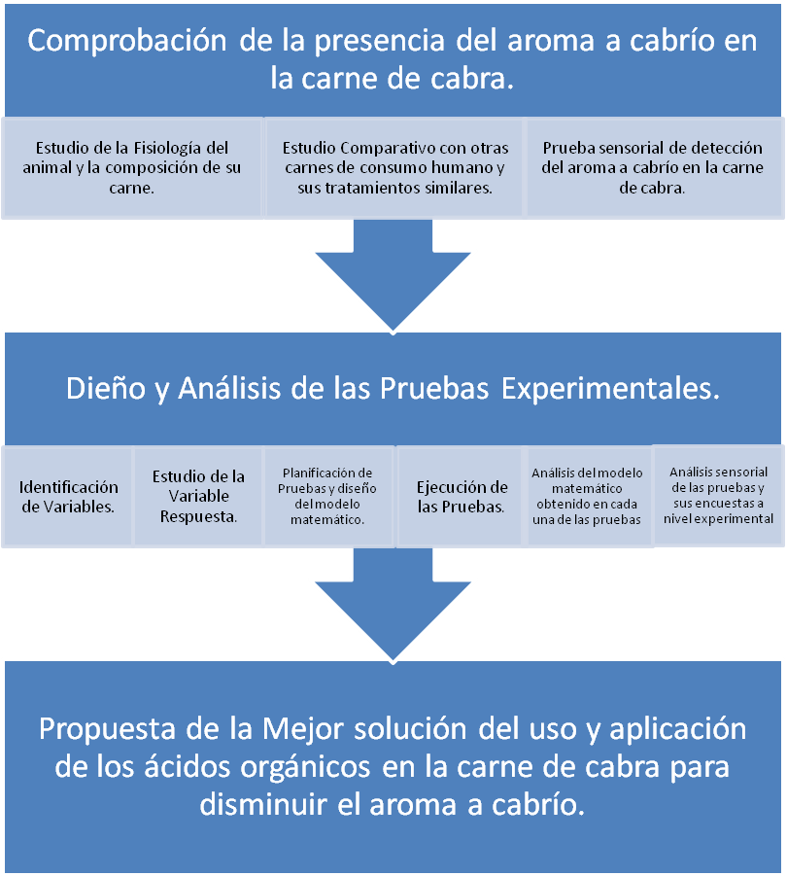

FIGURA 1.1 METODOLOGÍA DE LA INVESTIGACIÓN.

Elaborado por: Antonio Moncayo, 2010.
Para empezar se realiza un estudio profundo de la fisiología de la cabra, para de esta manera entender, y conocer las sustancias que culpables del aroma a cabrío y donde se almacenan. Así mismo se estudia la composición de la carne de cabra, con el mismo fin, dando énfasis en las grasas de veteado. A continuación se desarrolla un estudio de los tratamientos similares en carnes de consumo humano, con el fin de comparar y tener una idea base, de la cual apoyarse, y entender que es lo que puede suceder dentro de la experimentación. A parte de sacar recomendaciones para mejorar la investigación. Dentro de esta misma sección se desarrollan las pruebas sensoriales a un panel no entrenado, donde se toman simples respuestas de carácter hedónico, para la detección y confirmación de la presencia de características indeseables como el aroma a cabrío dentro de las carnes de la cabra, sin ser tratadas de ninguna manera.
Seguido se encontrará el diseño experimental, segmentado en cada uno de sus puntos de mayor importancia, definiendo las variables y la respuesta a encontrar y de esta manera diseñar el modelo matemático con el que se trabajará a fin de poder analizar de mejor manera las pruebas realizadas. Lo que dará paso a la parte técnica en el cual se ejecutaran las diferentes pruebas, se tomará los datos obtenidos de las mismas y de las encuestas para realizar los análisis y verificar el cumplimiento del objetivo final.
Para por último encontrar y definir la mejor propuesta a ser el procedimiento estándar y sistemático de pre-tratamiento sobre la carne de cabra con aroma a cabrío, sabiendo sobre la influencia de los ácidos orgánicos sobre la misma, y basándose o tomando como parámetros de decisión la opción donde se muestra la mayor reducción del aroma a cabrío en la carne tratada.
Además de contar con las respectivas conclusiones, donde se demuestra la ejecución tanto de los objetivos generales y específicos, y demás conclusiones que serán basadas de la observación al momento de realizar este trabajo y que se consideren importantes de recalcar. De igual manera se darán ciertas recomendaciones para todos aquellos lectores de este trabajo que tengan el afán de realizar investigaciones similares.
  - Estructura de la tesis

La estructura de la tesis está detallada de la siguiente manera:
Primero se encuentra la introducción, preámbulo de la situación actual, de la calidad de la carne de cabra y sus beneficios.
Luego en el capítulo 1, se encuentra el planteamiento del problema y la justificación por la cual realizar este trabajo. Se exponen también los objetivos generales y demás metas a seguir, detallando cuales son los resultados que se esperan conseguir al culminar este trabajo. Seguido se dará la metodología del trabajo y la forma en la cual se espera conseguir la respuesta, y la estructura de la misma, detallando cada capítulo que conforma esta tesis.
En el capítulo 2, Comprobación de la Presencia del Aroma a Cabrío en la Carne de Cabra; se estudia la fisiología del animal en cuestión, y la composición de la carne del mismo, con el objeto de reconocer las sustancias que participan, y son responsables del aroma indeseable. Se realiza un estudio comparativo con las carnes de consumo humano, problemas similares y una investigación de tratamientos similares, que sirvan de referencia. Para culminar con esta parte se efectúa una Prueba Sensorial de Detección del Aroma a Cabrío en la Carne de Cabra, a fin de comprobar la presencia del problema mencionado en el primer punto.
En el tercer capítulo, Diseño y Análisis de las Pruebas Experimentales, se identifican las variables que forman parte del asunto, y un estudio de la variable respuesta a fin de definir lo que se espera encontrar. Se ejecutan las pruebas, el análisis del modelo matemático y de las pruebas sensoriales.
Como Capítulo 4, se halla la Propuesta de la Mejor Solución del Uso y Aplicación de los Ácidos Orgánicos en la Carne de Cabra para Disminuir el Aroma a Cabrío, en el cuál luego de haber realizado el respectivo análisis del capítulo anterior, se toma una decisión.
Y por último las Conclusiones y Recomendaciones, donde se exponen ciertas cláusulas obtenidas por observación y trabajo en dicha investigación, que servirán de ayuda para futuros trabajos por parte de otros investigadores. Y como asunto más importante, es en esta parte donde se detalla y se exhibe la realización de los objetivos mencionados en el capítulo 1.

CAPÍTULO 2

2. COMPROBACIÓN DE LA PRESENCIA DEL AROMA A CABRÍO EN LA CARNE DE CABRA

  - Estudio de la fisiología del animal y la composición de su carne

Las fisiologías de interés para este caso, se ha decidido que son: la digestión y la reproducción, que aparentemente son aquellas que influyen de gran manera a la composición final de la carne, de acuerdo a estudios previos realizados internacionalmente y a bibliografías mencionadas en este mismo trabajo próximamente.
La cabra es un animal rumiante, posee 4 estómagos, en ellos mantiene a grandes poblaciones de bacterias simbióticas y protozoarios que los facultan a utilizar celulosa al desdoblarla en azúcares digeribles, además que estos residentes serán digeridos en el cuarto estómago como proteína de alta calidad. [4], [7]
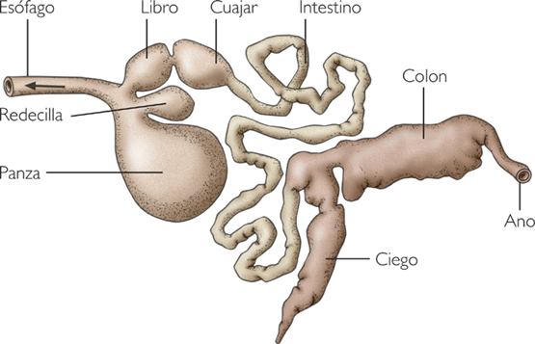
FIGURA 2.1 ESTÓMAGO DE LOS RUMIANTES. [14]

Luego el sistema digestivo de los rumiantes continúa con el intestino delgado y el intestino grueso, y es en esta última fracción donde se presenta y sintetiza uno de los compuestos de interés, el escatol, 3 metilindol, que se menciona es percibido por el 99% de los consumidores al estar presente en la carne, y que fue descubierto en el año 1970 simultáneamente por Vold y por Walstra. [5]
El escatol es el producto de la degradación anaeróbica del aminoácido triptófano, el cual es un aminoácido esencial, por las bacterias del intestino grueso y es un compuesto asociado al olor fecal o naftalina. Una vez formado el escatol, cierta cantidad es absorbida por la sangre y se distribuye tal como se detalla en la Figura 2.2.
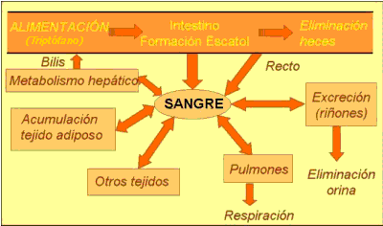
FIGURA 2.2 ESQUEMA DEL PROCESO DE DISTRIBUCIÓN DEL ESCATOL. [5]

La degradación del isómero L de la molécula de triptófano genera la aparición de una molécula de indol y otra de ácido indol-3-acético, que subsiguientemente se metaboliza a escatol, como se puede observar en la figura 2.3. Cuantiosos géneros bacterianos son capaces de sintetizar indol a partir de triptófano, más la producción de escatol a partir de la descarboxilación del ácido indol-3-acético se limita principalmente a bacterias específicas del género de los Lactobacillus y Clostridium.
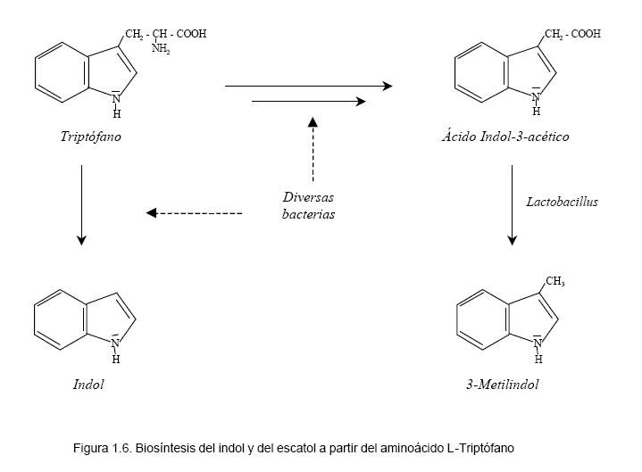
FIGURA 2.3 ESQUEMA DE LA SÍNTESIS DE PRECURSORES ESCATOL. [6]

Ciertos factores como la dieta influyen en la producción de escatol, por lo que un adecuado control en la ingesta de triptófano, reduciría los niveles del mismo. Por otra parte se ha comprobado que estos niveles son inferiores en hembras y castrados con respecto a machos enteros. Esto está relacionado con el efecto de las hormonas sexuales de los machos enteros sobre el sistema enzimático responsable de la degradación del escatol y con el mayor potencial anabólico de los machos enteros y su mayor renovación de las células intestinales. [6] Como se ve en la siguiente tabla:
TABLA 1

CONTENIDO MEDIO DE ESCATOL (µg/g) PARA LOS TRES SEXOS EN GANADO PORCINO.

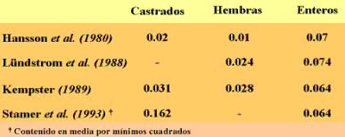
FUENTE:”EL ESCATOL” COMPUESTO RESPONSABLE DEL MAL OLOR DE LA CARNE. [5]

El metabolismo del escatol se ha estudiado ampliamente en caballos, vacas y cabras. Tiene una vida media aproximada de 60 minutos, lo que indica que se transporta rápidamente hasta el hígado para ser metabolizado como indican Agergaard y Laue. Y la capacidad metabólica del hígado determina la acumulación de escatol en el tejido adiposo. [6]
Cabe recalcar que las cabras por tener un sistema digestivo diferente, de fermentación pregástrica, absorbe el escatol mínimamente, a diferencia de los animales monogástricos, que adquieren mayor aroma, olor y sabor a escatol.
Por otra parte se hace un estudio de los ciertos cambios de interés que influyen en la composición de la carne, por la fisiología reproductiva de las cabras.
La fisiología reproductiva está regulada por las interrelaciones hormonales del eje hipotálamo-hipófisis-gónadas. Siendo algo distinto entre machos y hembras; la diferencia entre sexos y sus cambios hormonales en las cabras como en el resto de animales, se da principalmente por la producción o no de estrógenos en ellos, esto quiere decir que en mayor o menor cantidad siempre se producen andrógenos y testosterona en ambos. [8], [9]
Un defecto sensorial importante en la carne conocido como olor sexual, es producto principal de la androstenona (5a-androst-16-en-3-ona) que si bien es cierto no es percibida por todos los consumidores, existe un porcentaje considerable de los mismos (31-45%) que son sensibles a ella. La androstenona es una feromona sexual, descubierta en 1968 por Patterson y asociada al olor a orina o al de transpiración [10].
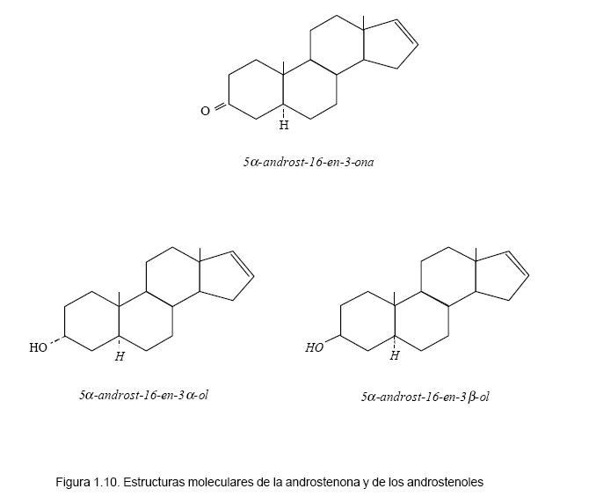
FIGURA 2.4 ESTRUCTURA MOLECULAR DE LA ANDROSTENONA Y LOS ANDROSTENOLES [6]

Los niveles de androstenona de la carne están relacionados con el estado de madurez sexual de los animales y su potencial de producción de esta sustancia. Ambos factores, están regulados por la genética del animal y son heredables.
Las rutas de biosíntesis de los andrógenos parten de la testosterona. La testosterona y la D4-androstenodiona son los precursores de la síntesis de estrógenos en los testículos, ovarios y glándulas adrenales. La androstadienona se reduce a androstenona por acción de un enzima, la 4-en-5a-reductasa.
La androstenona, una vez sintetizada, se libera a la sangre, se metaboliza en el hígado y se elimina por la orina y las heces o se transporta hasta las glándulas salivares y tejido adiposo, donde se almacena.
TABLA 2
CONCENTRACIÓN DE ANDROSTENONA EN ANIMALES ESTUDIADOS EN EL CENTRO DE TECNOLOGÍA DE LA CARNE, GIRONA, ESPAÑA.
Concentración Androstenona (µg/g de carne) | Porcentaje de Animales con dicha Concentración
Machos
< 0,20 | 7%
0,20 - 0,50 | 24%
0,50 - 1,00 | 28%
1,00 - 2,00 | 22%
2,00 - 5,00 | 14%
> 5,00 | 5%
Hembras
< 0,10 | 98%
Elaborado por: Antonio Moncayo, 2010. [6]
Por otra parte existe el olor sexual externo producido por las feromonas; está claramente definido que este mal olor lo produce el macho por dos glándulas odoríficas que se encuentran en la base de los cuernos hacia su parte central. Están por debajo de la piel. Cabe señalar que en las épocas de celo, el macho aumenta el volumen de secreciones de estas feromonas, por lo que se puede distinguir desde lo lejos. Por lo que se usa la técnica de deodorización, para reducir dicho problema, que consiste en extirparles o cauterizarles las glándulas odoríferas a los cabritos a corta edad

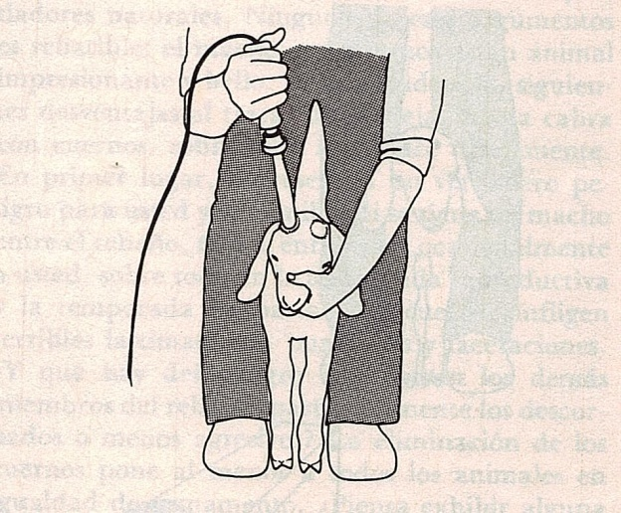

FIGURA 2.5 DEODORIZACIÓN DE UN CABRITO. [13]

La carne y la leche se ven afectadas directamente cuando no se cumple con unas buenas prácticas de manufactura (BPM) y existe una mala manipulación al momento del sacrificio o al momento del ordeño (en la leche). Si estos productos mal manipulados llegan al consumidor final y se les aplica un tratamiento térmico, se produce una concentración de las sustancias que causan el aroma a cabrío, notándose considerablemente, haciendo estos productos desagradables para los consumidores.
Según estudios realizados en la tesis doctoral de Ma. Angels Rius Solé, [6], se aisló una sustancia que presenta un desagradable olor a orina y la espectrometría de masas determinó su fórmula (C19H28O) en la grasa dorsal del cerdo. La estructura de la testosterona (C19H28O2) posee un átomo de oxígeno de más que la estructura de la sustancia causante del defecto sensorial en la grasa y la androstenona (C19H30O2) los átomos que conforman una molécula de agua. Estos resultados mostraron que el átomo de oxígeno de la molécula estudiada requería la presencia de un doble enlace y constituía parte de un grupo carbonilo. Además, las características sensoriales del compuesto aislado desaparecieron al reaccionar con 2,4-dinitrofenilhidracina. El derivado de la testosterona más simple que cumplió estos requisitos es la androst-4-en-3-ona, pero su espectro de masas difirió sensiblemente del esperado, por lo que no se sabe exactamente sobre su naturaleza y nombre científico.
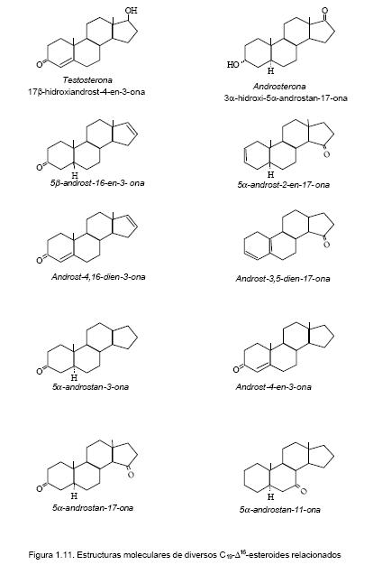
FIGURA 2.6 ESTRUCTURAS MOLECULARES DE DIVERSAS HORMONAS. [6]

Por otra parte, el análisis olfatorio confirmó que diversos monocetoandrostanos y androstanos, algunos relacionados con la biosíntesis de la androstenona, comparten las características sensoriales de la androstenona, aunque difieren en su intensidad. Sin embargo, la 5a-androstan-17-ona, 5a-androst-2-en-17-ona y 5a-androstan- 11-ona no presentan ningún olor característico. Los resultados sensoriales indicaron que la presencia de aromas desagradables se relaciona con los compuestos que presentan un grupo carbonilo en la posición C3 y el hidrógeno de la posición C5 en orientación alfa si se halla presente.
Luego de realizar un estudio breve sobre la fisiología caprina en el animal vivo, se analiza la composición general de la carne de la misma, y sus componentes mayoritarios y de relevancia para este trabajo.
Es sabido que la carne representa la parte utilizable de los músculos. La composición de la carne, es variable según la raza del animal, la edad, el tipo de alimentación, provee desde el punto de vista químico, la siguiente situación media:

TABLA 3

COMPOSICIÓN QUÍMICA DE LA CARNE DE CABRA

Componentes | Porcentaje
Agua | 73%
Proteínas | 20%
Grasas | 1 - 6%
Carbohidratos | 1 - 2%
Sustancias nitrogenadas, minerales y vitaminas | 1%
Elaborado por: Antonio Moncayo, 2010. [19]

Estudiando cada uno de los componentes de la carne, el agua no ejerce mayor relevancia, ya que no altera de ninguna manera en el flavor de la carne, no obstante cabe resaltar que ocurre todo lo contrario a nivel tecnológico, en términos de calidad y terneza. Así mismo ocurre con los minerales, vitaminas y los hidratos de carbono, como sus derivados, que no alteran de ninguna manera al aroma a cabrío propiamente dicho, o al menos no de manera significativa.
Sin embargo en la parte proteica y lipídica de la carne, se encuentra algunos inconvenientes en cuanto a cambios en el aspecto sensorial:
- Degradación de los componentes, tanto proteicos como grasos, con derivados volátiles, que causan alteraciones de flavor, aroma, olor y sabor.
- Como es mencionado anteriormente al estudiar la fisiología caprina, las hormonas se acumulan en el tejido adiposo, y la grasa intramuscular.
- Uno de los principales factores que determina el sabor y el regusto de la carne es la grasa intramuscular de la misma.
Una vez el músculo se transforme en carne, de acuerdo a las condiciones de almacenamiento, comenzará un proceso de (autólisis) maduración de la misma, momento en el cual la carne gana muchas características beneficiosas para su degustación y palatabilidad; producidos principalmente por proteólisis enzimática (calpaínicas), que hidrolizan las proteínas, y transforman los aminoácidos presentes en compuestos nitrogenados (carnosina, creatina, creatinina, xantina y la hipoxantina), altamente volátiles, que provocan sensaciones diferentes en el aroma y sabor, entre otros cambios como son darle mayor suavidad a la carne, y mayor jugosidad por un aumento en la capacidad de retención de agua.
Al momento de una autólisis profunda, se producen olores muy desagradables, producto de la degradación de aminoácidos azufrados, como cisteína y metionina.
Si es que hay degradación microbiana estos alterarían el aroma al producir aldehídos y cetonas, sulfuros y disulfuros, mercaptanos y aminas principalmente, ciertos de los cuales son compuestos responsables de olores desagradables. Por el contrario de lo que sucede al momento de realizar y someter a un tratamiento térmico a la carne para su degustación, donde se desarrollan olores agradables, producto de la desnaturalización proteica, como lo son: aldehídos, cetonas, sulfuros, disulfuros y mercaptanos, de la misma naturaleza que los encontrados y mencionados en la degradación microbiana.
Un factor importante y sinérgico en el aroma a cabrío en la carne de las cabras y los corderos proviene de a los ácidos grasos ramificados de cadena media (de 6 a 10 carbonos) el cual produce un sabor ácido sudoroso, a diferencia del vacuno y del cerdo que no tienen estos significativamente.

TABLA 4

ÁCIDOS GRASOS DE CADENA MEDIA PRESENTES EN LA CARNE DE CABRA

CH3(CH2)4COOH | ÁCIDO HEXANOICO | ÁCIDO CAPROICO
CH3(CH2)5COOH | ÁCIDO HEPTANOICO | ÁCIDO ENÁNTICO
CH3(CH2)6COOH | ÁCIDO OCTANOICO | ÁCIDO CAPRÍLICO
CH3(CH2)7COOH | ÁCIDO NONANOICO | ÁCIDO PELARGÓNICO
CH3(CH2)8COOH | ÁCIDO DECANOICO | ÁCIDO CÁPRICO

Elaborado por: Antonio Moncayo, 2010. [21]

Para complementar, se ha resumido que:
- La carne cruda fresca tiene un débil olor que ha sido descripto como recuerdo del Ácido láctico.
- En la cabra macho adulto, se produce ocasionalmente un acusado olor sexual. La carne de animales viejos ofrece un olor más fuerte que la de animales más jóvenes de la misma especie. El flavor de los cabritos, es un tanto insípido.
- El aroma de la carne cocinada es mucho más pronunciado que el de la carne cruda y se ve afectado por el método de cocinado, el tipo de carne y el tratamiento de la misma previo a su cocinado. Muchos de los olores de la carne cruda antes descriptos pueden mantenerse en la carne cocinada; algunos de ellos se pueden intensificar al calentar. El aroma de la carne de cabra y cordero a la plancha tiene un flavor predominantemente “animal” y un regusto “Grasiento” que embadurna la boca. Estas carnes se suelen cocinar a temperaturas más altas que la carne de vacuno.
- Las carnes de cerdo, de cabra y cordero poseen un carácter que llena; este efecto puede persistir en el regusto. También se relaciona con la naturaleza de la grasa.
- La carne de cabra, así como la de vacuno, no madurado es bastante “Metálica” y “Astringente”. El flavor verdadero se desarrolla tras unos 8 días de maduración. Conforme la carne se hace más tierna se desarrolla el regusto. [15]

  - Estudio comparativo con otras carnes de consumo humano y sus tratamientos similares

El estudio de las carnes para consumo humano ha sido una de las principales inquietudes por parte de la sociedad, abarcando temas sobre la calidad, la terneza, la conservación, la nutrición; todo esto debido a su alto grado y valor proteico, siendo esta la principal fuente de aminoácidos esenciales a nivel global, lo que demuestra su gran importancia.
El tema de la influencia de la aplicación de ácidos orgánicos en el pre-tratamiento de la carne de cabra con aroma a cabrío no se lo ha desarrollado ni estudiado por ninguna entidad ni bajo dirección de algún tesista según lo que se pudo apreciar en las diferentes bibliotecas virtuales como físicas, ni se ha intentado reducir con métodos post-mortem.
A continuación se presentará ciertos detalles sobre algunas investigaciones realizadas donde se estudia los componentes causantes de dicho olor sexual, como:
Efecto de la sensibilidad de los consumidores a la androstenona sobre su aceptabilidad de la carne de cerdo, realizada por María Font i Furnol del IRTA-Centro de Tecnología de la Carne en el año 2002 [11]; en donde indicaba que la carne de cerdo procedente de cerdos machos enteros puede presentar un defecto sensorial conocido como olor sexual. Se realizan numerosas pruebas con el fin de constatar la aceptabilidad de esta carne, encontrando que depende de los niveles de las dos principales sustancias responsables del mal olor (la androstenona y el escatol) y de la sensibilidad de los mismos consumidores a estos compuestos.
TABLA 5
PORCENTAJE DE CONSUMIDORES SENSIBLES A LA ANDROSTENONA SEGÚN EL NIVEL DE OLOR QUE PERCIBEN.
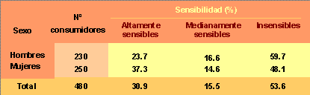
FUENTE: EFECTO DE LA SENSIBILIDAD DE LOS CONSUMIDORES A LA ANDROSTENONA SOBRE SU ACEPTABILIDAD DE LA CARNE DE CERDO. [11]
Se analizó la respuesta de aceptabilidad de los consumidores de lomo procedentes de machos enteros y hembras que tenían niveles de androstenona y escatol conocidos. Se comparó la respuesta de los consumidores y se pudo observar que la aceptabilidad del olor fue significativamente (P<0.05) diferente en los casos en que los lomos de machos enteros tenían niveles de escatol elevados (>0.21 mg/g). Los lomos con altos niveles de escatol, independientemente de su contenido en androstenona, fueron puntuados significativamente peor que los lomos procedentes de hembras. Por tanto, cuando todos los consumidores se consideran conjuntamente, el escatol parece el principal responsable del mal olor de la carne.
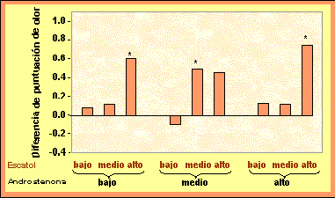
Nota: Donde: 1- me gusta muchísimo y 7- me desagrada muchísimo. El asterisco indica que la diferencia de puntuación es significativa (p<0.05).
FIGURA 2.7 DIFERENCIA DE PUNTUACIÓN DE OLOR ENTRE LOMOS DE MACHO ENTERO Y DE HEMBRA. [11]
Se realizó un test en el que se clasificaron a los consumidores según su sensibilidad a la androstenona pura (sensibles y menos sensibles/insensibles). Así pues, la respuesta de los consumidores al evaluar los lomos de cerdo fue re analizada teniendo en cuenta la sensibilidad de éstos a la androstenona. Se pudo observar que los consumidores altamente sensibles puntúan significativamente peor las muestras con nivel medio o alto de androstenona (superiores a 0.5 mg/g) que los consumidores menos sensibles/insensibles. Por tanto, la aceptabilidad de la carne de cerdo cocida depende de la sensibilidad de los consumidores a la androstenona.
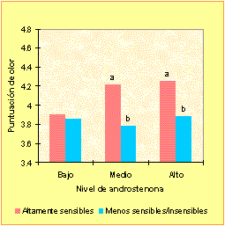
Nota: Olor: desde 1: me agrada muchísimo, hasta 7: me desagrada muchísimo.
FIGURA 2.8 PUNTUACIÓN DE OLOR MEDIA DE LA CARNE DE CERDO EN FUNCIÓN DE LA SENSIBILIDAD DE LOS CONSUMIDORES A LA ANDROSTENONA. [11]
El grupo de trabajo sobre la Utilización y producción de carne de cerdos no castrados de la Federación Europea de Zootecnia señaló que la venta de carne fresca con concentraciones inferiores a 0,50 μg/g de androstenona no genera una respuesta negativa de los consumidores. No obstante, en canales destinadas a la elaboración de derivados cárnicos que apliquen temperaturas elevadas de fabricación se aceptan unos umbrales de concentración superiores, a consecuencia de una posible pérdida durante los procesos de transformación de la androstenona depositada en el tejido adiposo. Los umbrales para el escatol y la androstenona en jamón cocido son 0,075 μg/g y 1,50 μg/g, respectivamente, unas tres veces superiores a los obtenidos en la evaluación sensorial de la carne de cerdo fresca. [6]
La respuesta de los consumidores frente a los compuestos responsables del olor sexual depende de las condiciones experimentales en las que se realiza el análisis sensorial, de la escala hedónica utilizada para la puntuación de la aceptabilidad y, principalmente, de la sensibilidad de los miembros del panel frente a los compuestos evaluados y de su entrenamiento. [6]
También se observa como varía la respuesta de los panelistas cuando se les presenta las muestras a distintas temperaturas, lo que indicó una mayor influencia del escatol a 68ºC, mientras que la contribución de la androstenona fue superior cuando la temperatura interna de cocción fue de 80ºC. La valoración del aroma, que incluía atributos sensoriales utilizados para identificar el olor sexual (olor a cerdo, orina, establo, estiércol, naftalina, agrio, rancio, pintura, dulce), fue distinta según la temperatura de las muestras. A 68ºC, el aroma a pintura y a rancio se atribuyeron a la presencia de escatol, mientras que el olor a orina se relacionó con la interacción entre la androstenona y el escatol. Los atributos descritos a 80ºC, como el olor a orina y a rancio, se relacionaron con el contenido de androstenona, mientras que determinados descriptores sensoriales, como el dulce, se atribuyeron a la presencia de escatol. Según los resultados de esta investigación, al aumentar la temperatura final de cocción disminuyó la intensidad de los olores evaluados como negativos por un panel entrenado para detectar el olor sexual (orina, estiércol, establo, naftalina). [6]
Po otro lado, se encuentra otro estudio realizado por Food Safety Consortium en E.E.U.U. [12], en donde se aplica ácidos orgánicos para reducir microorganismos, usándolo a manera de tecnología de barrera. Como se puede ver en dicho estudio, “Ácidos”, la carne de cualquier especie tratada con ácidos orgánicos, como el acético, cítrico o tartárico y extractos vegetales (no se menciona concentraciones) puede reducir considerablemente la presencia de bacterias patógenas como E. coli, Salmonella Typhimurium o Listeria monocytogenes.
Asimismo se utilizaron los extractos de plantas como antioxidantes, para minimizar la oxidación de lípidos, proceso que provoca el deterioro de la calidad de la carne afectando negativamente al olor, color y textura de la misma.

  - Prueba sensorial de detección del aroma a cabrío en la carne de cabra

Para este efecto se han desarrollado 2 pruebas sensoriales diferentes, donde se busca confirmar la presencia real del aroma a cabrío dentro de la carne de cabra.
Las pruebas fueron realizadas con carne de cabra faenada, libre de pliegues de grasa subcutánea y de vísceras, limpia y sin residuos, pero sin ser tratada ni condimentada.
Se realizan pruebas hedónicas a un pequeño panel no entrenado, de consumidores potenciales, donde se indica el agrado o no de la carne, poniendo énfasis en el aroma, para descubrir la presencia del aroma a cabrío.
Tanto en la primera como en la segunda prueba se aprovechó al mismo panel de 4 personas. Los datos se mostraron parejos y unánimes en las opiniones sobre el aroma.
En la Prueba1 se utilizó carne de cabra tierna, un cabrito hembra, una idea era decidir cuál era el mejor tratamiento térmico para la cocción de las muestras para realizar futuras pruebas sensoriales, de manera que se mantengan la mayor cantidad de sustancias propias de la carne entre ellas las causantes del aroma, aparte de realizar la prueba de detección y confirmación de aroma a cabrío.
En aquellas pruebas se uso 0.28 onzas de carne fresca de cabra distribuidas en 4 pedazos.

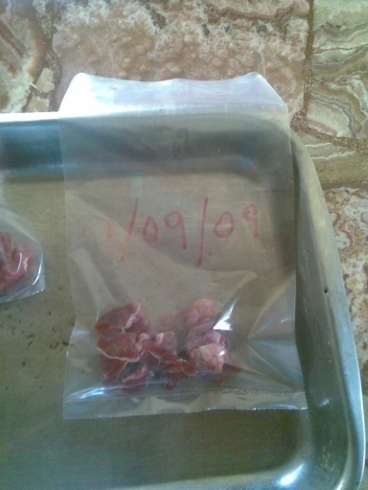

FIGURA 2.9 CARNE DE CABRA LISTA PARA LA PRUEBA.

En dicha prueba se usó tres métodos de cocción:
- Cocción en agua, a presión atmosférica
- Al horno a 165 ºC
- Frito en aceite de girasol
En la Prueba1a, cocción en agua, a presión atmosférica se sumergió la carne en agua, y se la dejó hasta su cocción por 18 minutos aproximadamente a temperatura de 106 ºC +/-.
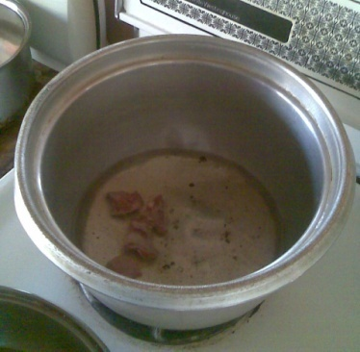

FIGURA 2.10 PRUEBA “1a” CARNE DE CABRA COCIDA.

En la Prueba1b, al horno a 165 ºC, se horno la carne en un recipiente de vidrio, sin añadir ni grasa ni condimentos, sin cerrar con papel aluminio, para observar de mejor manera los cambios en la cocción a través del tiempo. Se pudo observar que al minuto 20 se encontraba apta para consumirla.

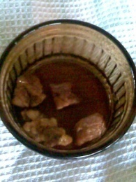

FIGURA 2.11 PRUEBA “1b” CARNE DE CABRA HORNADA.

En la prueba1C, frito en aceite de girasol, a una temperatura promedio de 190 ºC, por 9 minutos, cerrada la sartén.

TABLA 6

PORCENTAJE DE ACEPTABILIDAD Y OPINIONES DE LA PRUEBA 1

Método | Porcentaje de aceptación | Observación - Opiniones
Prueba 1a Cocción en agua | 25% | Aroma a grasa, lo que denominan sebo, pero insípida, deja un regusto que embadurna la boca de grasa y que persiste hasta después de ingerida. Apariencia nada agradable y pálida.
Prueba 1b Al horno | 100% | Con sabor, y apariencia agradable, aunque de igual manera persiste el regusto graso. Aroma sebáceo.
Prueba 1c Frito | 100% | Con sabor y apariencia agradable, no persiste tanto el regusto graso pero si se mantiene. Aroma a sebo reducido.
Elaborado por: Antonio Moncayo, 2010.
En todas aquellas pruebas el aroma a sebo como lo denominaron los panelistas, solo se percibía al oler la carne de muy de cerca.
En la prueba1a, al cocinarla en una olla se puede concluir de acuerdo a la observación que por estar sumergida en agua, las sustancias liposolubles no se pierdan, lo que es bueno para el interés de este trabajo. Aunque no quiere decir que por el aumento de temperatura no se volatilizan, por lo que se percibía el aroma a grasa al momento de cocinarla. Y aparte de esto cualquier sustancia hidrosoluble se perdía por lixiviación.
En la prueba1c, al freírla sucede algo similar, las sustancias liposolubles se pierden en su gran mayoría, y por ser cocinadas a mayor temperatura, estas sustancias se desnaturalizan más rápido, lo que provoca también que la carne se deshidrate, y se dore. Esto se traduce en que la carne tome un mejor aspecto, y en este caso, pierda aroma a sebo, y a cabrío, por lo que es más agradable al ingerirla.
En cambio al hornearla, como en la prueba1b, se cocina a temperatura intermedia entre los otros métodos, con ayuda de su propia grasa, lo que causa que las de más baja saturación se derritan, y expulsen las sustancias volátiles, aunque en este efecto es beneficioso, ya que de esta manera se podría percibir de manera real los aromas, para así tomar mejores decisiones y datos.
Entonces se pudo concluir que el mejor método para la cocción en este tipo de pruebas es el horneo; analizando solo estos datos se puede fijar que existe un aroma desagradable, aunque no es exactamente lo que se esperaba como aroma a cabrío, lo que se concluye es por el uso de carne de cabrita, joven y hembra.
Por esto se realizó una segunda prueba (prueba2), donde con las clausulas que se encontró en la prueba1: tamaño de muestra, tiempo, y método, se procedió a hornear la carne tapada con una lámina de papel aluminio con el objeto de mantener y guardar los aromas, con carne de un joven Macho Cabrío, y donde se tomaron 5 muestras para ser analizada por los panelistas.

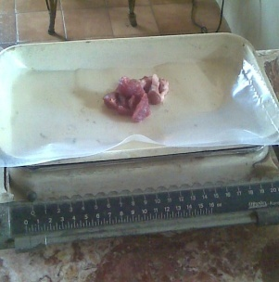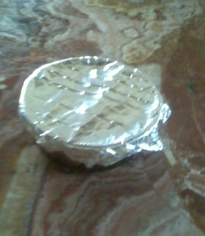

FIGURA 2.12 ETAPAS DE LA PRUEBA “2”.

Se pudo detectar que al destapar el envase de horneo, se fugaban los vapores encerrados, con lo que se podía detectar de golpe un fuerte olor a almizcle. En tanto al aroma y sabor en el momento de realizar la evaluación sensorial, se detectaba así mismo un aroma a sebo tal y cual lo describían en la prueba1, y un ligero aroma a almizcle, pero nada muy desagradable que provoque no ingerirlo.
En tanto al regusto que provoca el ingerir esta carne se mantuvo de la misma manera, refiriéndose a que el saborear la carne deja grasa embadurnada en los paladares.
La aceptación de los panelistas de acuerdo a este método sencillo fue del 100%, opinando que era comestible aunque SE PRESENTE EL AROMA A SEBO Y A ALMIZCLE, y no agrade la sensación de regusto.

CAPÍTULO 3

- DISEÑO Y ANÁLISIS DE LAS PRUEBAS EXPERIMENTALES

  - Identificación de variables

Dentro de este punto se examinaron los distintos parámetros variables sobre los que se tendría control en las experimentaciones siguientes y que pueden ser de influencia sobre el objetivo planteado y su análisis.
Para el modelo matemático y la planificación de las pruebas solo se tomará en cuenta:
Ácido Orgánico a aplicar: De los cuales podrán ser Ácido Láctico y Ácido Acético.
Concentración de ácidos orgánicos: Para este efecto se tendrá en cuenta que la concentración sea de grado alimenticio. Con el ácido láctico se trabajará al 0.75%, 1.5%, y 3%, tomando como referencia la concentración aproximada de este ácido en el yogurt. [16] Mientras para el ácido acético se trabajará con 2.5% y 5% siendo concentraciones permitidas dentro del rango de las normativas para el vinagre, pues por arriba de la concentración mayor comienza a ser perjudicial al ingerir o inhalar.
Tiempo del pre-tratamiento: Se procurará sea de la manera más rápida y eficiente para evitar autólisis o algún trastorno no medible en estas pruebas, dentro de las propiedades de la carne. En el punto 3.3 Planificación de pruebas y diseño del modelo matemático, dentro de este mismo capítulo se medirá bajo pruebas pilotos los tiempos.
Ciertas variables fueron agrupadas para de esta manera convertirlas en variables de bloque, manteniéndolas siempre constantes, y facilitar las pruebas y el futuro análisis.
Temperatura de la carne previa al pre-tratamiento a aplicar: La carne estará a temperaturas de refrigeración cercanas a los 15 grados centígrados dentro de todas las pruebas.
Temperatura del pre-tratamiento: El pre-tratamiento se desarrollará a temperatura ambiente, cercanas a 25 grados centígrados dentro de Guayaquil.
Método de cocción para la Evaluación sensorial: El método más adecuado para la evaluación sensorial fue descrito dentro del capítulo anterior, en el punto 2.3 Prueba sensorial de detección del aroma a cabrío en la carne de cabra, donde se hayo que para mantener las propiedades de mejor manera para las pruebas sensoriales había que hornear la carne durante 20 minutos a temperatura de 165 grados centígrados.
Método de evaluación sensorial aplicado: Para la ejecución de las pruebas sensoriales se eligió el método hedónico, sin panelistas entrenados, pues caso contrario demandaría mucho tiempo encontrar y entrenar a los jueces, así como tiempo y dinero.
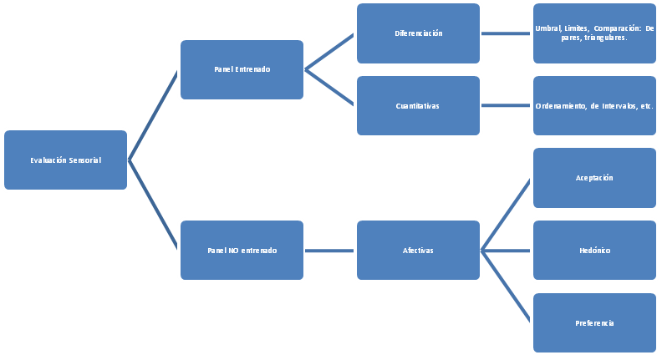
FIGURA 3.1 BREVE CLASIFICACIÓN DE LA EVALUACIÓN SENSORIAL. [20]

Elaborado por: Antonio Moncayo, 2010.

Para las pruebas se necesitó un mínimo de 30 encuestados, para cada sesión, así mismo como se observo en investigaciones similares y ejemplos de evaluaciones sensoriales. [17] Además, se considera que para resultados de esta investigación es lo suficiente pues caso contrario una mayor cantidad demandaría mucho tiempo e inversión.
En el punto 3 de este mismo capítulo, Planificación de pruebas y diseño del modelo matemático se detallará sobre este método de evaluación sensorial; aunque de antemano se señala que se realizará a temperaturas de ingesta común de carne para que los panelistas sientan la mayor familiaridad con el producto tratado y puedan degustarlo correctamente.
Existen variables mencionadas anteriormente en la lista que se pueden manejar, que pueden tener o no una influencia sobre las respuestas de los panelistas al momento de la prueba sensorial con respecto al aroma y sabor de la carne, pero que no se tomaron en cuenta dentro de estos análisis por qué al eliminarlas de las consideraciones, se cree que el estudio será más general, aprovechable y aplicable a la vida diaria dentro de una empresa de productos cárnicos.
Carne a usar; sexo y edad del animal, corte del músculo: Con respecto a esta variable se la elimina debido a que se consideró que el tratamiento que se desea encontrar debe ser aplicable para todo tipo de corte de músculo, a todo sexo de animal y a toda edad del mismo. Cabe mencionar que efectivamente la edad y sexo son de real importancia, pero por escasez en el mercado de machos adultos muchas pruebas se hicieron con cabrito (6 a 9 meses), aunque si el tratamiento logra resultados positivos en muestras de macho adulto, por consiguiente lo tendrá sobre carne de cabra de animales de menor edad y de sexo opuesto. Por otra parte se consideró que en este caso de la cabra el tipo de corte muscular no influye, pues no hay reales diferencias como lo sería para los cortes de bovino.
Grupo focal a ser evaluado: El grupo focal a ser evaluado tiene influencia dentro de los análisis sensoriales como se vio en los estudios mencionados anteriormente, pero para este efecto no se los consideró puesto que se cree que es mejor tener un campo de visión mayor sobre los resultados, no encasillar los panelistas para de esta manera obtener diferentes apreciaciones sobre los tratamientos y calcular así realmente, si se tiene un efecto positivo o negativo, en un pre-tratamiento en particular. Los jueces que ayudaron en la calificación de las pruebas fueron elegidos al azar, y abarcan personas de edades comprendidas entre los 15 años hasta los 85 años, mujeres y hombres, de toda clase social y cultural.
  - Estudio de la variable respuesta

La variable respuesta es el objetivo a buscar y que fue motivo de estudio una vez realizadas las pruebas.
El estudio de la influencia de los ácidos orgánicos en grado alimenticio probando diferentes concentraciones y diferentes tiempos como pre-tratamiento sobre la carne de cabra se enfoca realmente en analizar el aroma de la carne de cabra, que se espera que en carne sin pre-tratar sea desagradable mientras en carne pre-tratada bajo los métodos que son propuestos en la planificación de las pruebas sea más agradable, que en lo posible elimine ese aroma característico de la misma para de esta forma se aproveche la misma, y se brinde a los consumidores un producto con mejores características de calidad sensorial.
Por lo que se puede definir a la variable respuesta de este estudio al AROMA (olor y sabor) DE LA CARNE DE CABRA. Siendo calificada dentro de las pruebas con un:
1: Desagradable
2: Regular
3: Aceptable
4: Agradable
O siendo 1 la de menor agrado y 4 la de mayor agrado.
  - Planificación de pruebas y diseño del modelo matemático

Para la planificación de las pruebas, se desarrollo pruebas preliminares para estimar valores no asignados hasta el momento en ciertas variables.
Para estimar el tiempo de pre-tratamiento se realizó pruebas en las que se aplica vinagre (ácido acético) al 5% y ácido láctico al 3% durante 1 hora. Se encontró que estos tratamiento era excesivamente fuerte para las muestras dejándolas demasiado blandas, de mal aspecto en crudo y luego de cocidas también; se desnaturalizaron las proteínas debido a la caída del punto isoeléctrico de las mismas, mientras que las grasas se desprendieron quedando hilachas de grasas flotando sobre la solución; por otra parte la fracción cartilaginosa tomó una apariencia gelatinosa transparente. Con respecto al aroma el cambio fue drástico pasando a ser demasiado ácidas (agrio), aun luego de ser lavadas previo a su cocción.
Entonces se realizó unas segundas pruebas preliminares, donde se aplicó ácido láctico al 3% y ácido acético al 5%, por 20 minutos, tentativos para que sean el límite superior del rango de la variable tiempo del pre-tratamiento. Se observó que para ambas pruebas este tiempo estimado fue apropiado para tenerlo como límite superior pues las muestras se presentaron con una mejor apariencia post tratamiento, de la misma manera las proteínas parecían desnaturalizadas y las grasas desprendidas pero en menor grado que la prueba anterior. El aroma a cabrío desapareció y las muestras quedaron con una acidez notoria. Sin embargo, se concluyó tener como límite superior, 20 minutos de pre-tratamiento para las pruebas con menor concentración de ácido.
Se elaboró una lista de los experimentos que se realizarán a través de esta investigación, con respecto a las variables y sus niveles.
Se aplicarán dos ácidos por separado a las distintas muestras, ácido láctico y ácido acético. Para el ácido láctico se utilizarán 3 concentraciones, 0.75%, 1.5% y 3%. Mientras para el ácido acético se utilizarán 2 concentraciones, 2.5% y 5%.
Los tiempos como se los planificó para los pre-tratamientos se detallarán a continuación en las siguientes tablas:

TABLA 7

PLANIFICACIÓN DE TIEMPOS PARA LAS DISTINTAS CONCENTRACIONES DE ÁCIDO LÁCTICO.
Concentraciones | Tiempos
0.75% | 5min.
0.75% | 10min.
0.75% | 20min.
1.5% | 5min.
1.5% | 10min.
1.5% | 20min.
3% | 5min.
3% | 10min.
3% | 15min.

Elaborado por: Antonio Moncayo,2010.

Lo que suma 9 (3 x 3) combinaciones de pruebas en esta estancia. Menos la prueba que no se ejecutó, 3% x 15 minutos, y la prueba de 1.5% x 20 minutos que no se contabiliza, debido a que mientras se realizaban las pruebas y se analizaban, se notó que tan solo con menores tiempos ya no eran aceptables para el público, como será detallado más adelante en el punto 3.4 de este capítulo; dan un total de 7 pruebas.
Además de tener:
TABLA 8

PLANIFICACIÓN DE TIEMPOS PARA LAS DISTINTAS CONCENTRACIONES DE ÁCIDO ACÉTICO.
Concentraciones | Tiempos
2.5% | 5min.
2.5% | 10min.
2.5% | 20min.
5% | 5min.
5% | 10min.
5% | 15min.

Elaborado por: Antonio Moncayo, 2010.

Lo que suma 6 (2 x 3) pruebas distintas.
Todas ejecutadas en igual condiciones, de acuerdo a los parámetros establecidos anteriormente en el punto 3.1 identificación de variables, detallados una vez más, en la siguiente tabla:

TABLA 9

CONDICIONES NECESARIAS PARA LA EJECUCIÓN DE PRUEBAS Y RECOLECCIÓN DE DATOS.
Parámetro | Condiciones Necesarias
Temperatura de Carne previa al pre-tratamiento a aplicar. | 15 grados Centígrados.
Temperatura del pre-tratamiento | 25 grados Centígrados.
Método de Cocción para la Evaluación Sensorial. | 20min.; 165 grados Centígrados; Horno.
Método de Evaluación Sensorial aplicado. | Hedónico.

Elaborado por: Antonio Moncayo, 2010.

El procedimiento del pre-tratamiento es el mismo seguido en todas las pruebas, sumergir las muestras de carne de cabra troceadas en pedazos adecuados para la degustación de los panelistas (aproximadamente 0.3 onzas cada pedazo), con las soluciones requeridas de ácido, usando aproximadamente 300 ml. (lo que da una relación de 1:1 entre ácido y muestra) para cada pre-tratamiento planificado. Lavadas después de esto en agua potable para eliminar rastros excesivos de solución ácida, y hornadas como se detalló anteriormente, sin condimentación. Luego de esto se observaba y se daba a degustar a los panelistas como el método de evaluación sensorial lo requiere para ser calificadas.
El método de evaluación sensorial fue mencionado anteriormente en la identificación de variables, donde se busca que los jueces ordenen y enlisten las muestras de acuerdo a su percepción, si les gusta o no les gusta. Para este efecto se determinó hacer pruebas comparativas de 4 muestras por sesión y al mismo tiempo excluyentes (por lo que no se acepta calificaciones iguales para muestras dentro de la misma sesión juzgadas por el mismo panelistas), de tal manera que al momento de calificarlas según el aroma (olor y sabor) las puedan clasificar de acuerdo a su percepción y agrado en un orden de 4 niveles, siendo 4 el de mayor agrado y 1 la menor calificación para las de menor agrado.
De esta forma se realiza 4 sesiones, donde en 3 de ellas participaba muestras en “blanco”, sin pre-tratamiento para estudiar a fondo la percepción de los consumidores hacia la carne de cabra, y obtener datos importantes para el análisis matemático, considerando estos datos, como la población estadística a estudiar.
Las muestras serían codificadas por sesión con 3 dígitos al azar.
Como se indica en el documento de “Diseño experimental”, de la FAO, para investigaciones con más de 12 tratamientos distintos, se recomienda realizar solo una repetición por tratamiento. [20]
TABLA 10

REPETICIONES NECESARIAS DE LAS PRUEBAS PARA EL NÚMERO DE TRATAMIENTOS.

Tratamientos | Repeticiones de cada tratamiento
12 | 1
6 | 2
4 | 3
3 | 4
2 | 6
1 | 12
FUENTE: DISEÑO EXPERIMENTAL. [18]

Para un mejor análisis sensorial se agrega una columna dentro del esquema de calificación de las muestras, donde se da paso a que los jueces opinen sobre las muestras, describiendo su percepción con el menor número de palabras, ejemplo: salado, dulce, simple, agrio, rancio, etc..
Para cada sesión las muestras y pruebas planificadas fueron seleccionadas al azar, de tal manera que se cumpla uno de los requisitos para una buena experimentación, la aleatoriedad. Es así que se tiene los siguientes cuadros donde se muestra la planificación de las pruebas y su codificación por sesión.
TABLA 11

SESIÓN DE PRUEBAS # 1.
Pre-tratamiento | Código
Ácido Láctico 1.5% x 5 min. | 320
Blanco | 961
Ácido Láctico 3% x 5 min. | 188
Ácido Láctico 0.75% x 5 min. | 754

Elaborado por: Antonio Moncayo, 2010.

TABLA 12

SESIÓN DE PRUEBAS # 2.
Pre-tratamiento | Código
Ácido Láctico 1.5% x 10 min. | 682
Blanco | 961
Ácido Láctico 3% x 10 min. | 338
Ácido Láctico 0.75% x 10 min. | 473

Elaborado por: Antonio Moncayo, 2010.

TABLA 13

SESIÓN DE PRUEBAS # 3.
Pre-tratamiento | Código
Ácido Láctico 0.75% x 20 min. | 521
Ácido acético 2.5% x 10 min. | 875
Blanco | 961
Ácido acético 2.5% x 5 min. | 656
Elaborado por: Antonio Moncayo, 2010.

TABLA 14

SESIÓN DE PRUEBAS # 4.
Pre-tratamiento | Código
Ácido acético 5% x 5 min. | 144
Ácido acético 5% x 10 min. | 343
Ácido acético 5% x 15 min. | 923
Ácido acético 2.5% x 20 min. | 702
Elaborado por: Antonio Moncayo, 2010.

A partir de esto se desarrollan las pruebas sensoriales con el siguiente esquema:

Nombre: _________________________________ Fecha: ____________________
- Instrucciones: Por favor estimado panelista califique de mayor a menor, de acuerdo a su agrado según el AROMA y SABOR de las muestras, siendo 4 la de más agrado y 1 la de menor agrado, poniendo el código de la misma en el puntaje correspondiente. Si desea comentar sobre el aroma o sabor las muestras, lo puede hacer en el espacio de Opinión. Favor de no tragarse las muestras, e ingerir pan entre cada muestra. Gracias!!
Puntaje | Código de la muestra | Opinión
4
3
2
1

FIGURA 3.2 DISEÑO DE PRUEBA SENSORIAL.

Elaborado por: Antonio Moncayo, 2010.

Luego de esto se espera analizar las MUESTRAS y para poder dar fin a la planificación de las pruebas, donde luego de tomar los datos y tabularlos; se busca parámetros estadísticos con el afán de verificar si existe diferencia con respecto al blanco.
Entonces para llegar a este fin se beneficiará del uso de la herramienta Excel para elaborar los cálculos correspondientes, de encontrar la media poblacional, con los datos obtenidos del análisis de la muestras en blanco, sin tratamiento, y tener un punto de referencia para los demás cálculos.
Para esto la investigación se vale del programa estadístico MINITAB, el cual, al tabular los datos, de los pre-tratamientos mostrará y encontrará valores de medias aritméticas, varianzas, desviaciones estándares, y así definir el factor “P” y compararlo con el nivel de significancia elegido (“α”) del 0.05, con el fin de juzgar si la hipótesis nula “Ho” es o no valedera.
Luego de esto también se planifica un análisis de los datos y opiniones sensoriales, considerando solo los datos que se aprecian que fueron juzgados de manera “consciente” y apropiada, pues al realizar las pruebas siempre se prevé datos y opiniones desorbitadas (aunque sean subjetivas).
  - Ejecución de las pruebas

Dentro de este punto se muestra el cuadro de las pruebas que se ejecutaron:
TABLA 15
PRUEBAS EJECUTADAS.
Ácido Láctico |  |  | Ácido Acético
3% | 1.5% | 0.75% | 2.5% | 5% | Tiempo
 |  |  |  |  | 5 min.
 |  |  |  |  | 10 min.
x | x | x | x |  | 15 min.
Prueba piloto | x |  |  | Prueba piloto | 20 min.

Elaborado por: Antonio Moncayo, 2010.

Las pruebas se llevaron a cabo bajo los parámetros establecidos anteriormente, y se cumplieron sin mayores inconvenientes, aunque se pudo obtener ciertas recomendaciones detalladas en el capítulo 5.
  - Análisis del modelo matemático obtenido en cada una de las pruebas
Se tabuló los datos en hojas de Excel de acuerdo al pre-tratamiento que corresponden.
Se obtuvo 90 datos para las muestras en blanco, los cuales fueron analizados en la hoja de cálculo Excel, obteniendo la media aritmética “poblacional” (µ) de 2.8444, la variación típica y la desviación estándar. Luego de analizar los datos mostró ser la de mayor aceptación estadística aunque sensorialmente mostró quejas sobre su regusto animal.
Para el siguiente paso, usando el programa MINITAB se tabulaban los datos de cada prueba por columna, y se ejecuta el análisis llamado “t para una muestra” (one sample t), donde se calcula el valor “P” para una muestra y realizar la prueba de hipótesis; colocando en la casilla requerida la media hipotética (media poblacional “µ”).
La hipótesis nula “Ho” para cada una de las muestras fue de: “El tratamiento aplicado no influye de manera significativa sobre la aceptación de la carne de cabra”.
Para FALLAR AL RECHAZAR la hipótesis nula, el factor “P” debe ser mayor que el nivel de significancia; el cual fue seleccionado de 0.05, mencionado anteriormente (α=0.05). Caso contrario se RECHAZA la hipótesis nula “Ho”.
Entonces luego de hacer correr el programa se obtuvo la siguiente tabla de resultados:
T de una muestra
Prueba de mu = 2,84444 vs. no = 2,84444
Media del Error
Muestra N Media Desv.Est. estándar IC de 95% T P
754 30 2,700 1,055 0,193 (2,306. 3,094) -0,75 0,460
473 30 2,200 0,925 0,169 (1,855. 2,545) -3,82 0,001
521 30 2,067 1,143 0,209 (1,640. 2,493) -3,73 0,001
320 30 2,367 1,159 0,212 (1,934. 2,800) -2,26 0,032
682 30 2,733 0,980 0,179 (2,367. 3,099) -0,62 0,540
188 30 2,167 1,117 0,204 (1,750. 2,584) -3,32 0,002
388 30 2,067 1,112 0,203 (1,651. 2,482) -3,83 0,001
656 30 2,633 1,066 0,195 (2,235. 3,031) -1,08 0,287
875 30 2,533 1,137 0,208 (2,109. 2,958) -1,50 0,145
702 30 2,700 1,055 0,193 (2,306. 3,094) -0,75 0,460
144 30 2,567 1,251 0,228 (2,100. 3,034) -1,22 0,234
343 30 2,433 1,040 0,190 (2,045. 2,822) -2,17 0,039
923 30 2,300 1,149 0,210 (1,871. 2,729) -2,59 0,015
Recordando que P>α para FALLAR AL RECHAZAR “Ho”
FIGURA 3.3 RESULTADOS OBTENIDOS EN MINITAB POR PRUEBA DE HIPÓTESIS PARA CADA PRUEBA DE PRE-TRATAMIENTO.
Por lo que se tiene para las siguientes pruebas que:
754 Ácido Láctico al 0.75% por 5 minutos.
Se puede observar una media de 2.700, relativamente cercana a la media poblacional de 2.844, lo que denota aceptación por los jueces; el MINITAB arrojo valores de P = 0,460 que al compararlo con el nivel de significancia α = 0.05, demuestra que es mayor al mismo. Y Si P> α, SE FALLA AL RECHAZAR Ho, no existe diferencia significativa con la población, o en otras palabras el tratamiento no afecta significativamente las muestras.
473 Ácido Láctico al 0.75% por 10 minutos.
Mientras tanto en esta prueba se obtuvo una media menor a la anterior, y mucho menor a la media poblacional de 2.200. Se analiza el P que fue de 0.001, lo que indica que se RECHAZA Ho, existen diferencias significativas, el tratamiento aplicado si afecta notoriamente las muestras.

FIGURA 3.4 HISTOGRAMA DE PRUEBA ÁCIDO LÁCTICO AL 0.75% POR 10 MINUTOS.

521 Ácido Láctico al 0.75% por 20 minutos.
De la misma forma se RECHAZA Ho en esta prueba debido a que su media fue de 2,067 y su P de 0.001, muy menores a los datos referentes con los que se compara.

320 Ácido Láctico al 1.5% por 5 minutos.
En este caso ocurre lo mismo que las dos anteriores, siendo su media de 2,367 y P = 0.032, comparados con la media poblacional de 2.844 y el nivel de significancia α = 0.05, se RECHAZA Ho.
682 Ácido Láctico al 1.5% por 10 minutos.
Muestra una media mayor a todas las demás, lo que indica una aceptación mayor, aunque también se puede ver claramente que pruebas con concentraciones menores o tiempos menores no fueron aceptadas, por lo que se concluye que esta prueba obtuvo calificaciones altas por causa de la aleatoriedad de las sesiones, y no fue aprobada. Sin embargo con una media = 2.733 y un P = 0.54 se FALLA AL RECHAZAR Ho.
188 Ácido Láctico al 3% por 5 minutos.
En la prueba 1C se RECHAZA Ho por su baja media y su bajo valor P (0.002), el cual no es mayor al nivel de significancia de 0.05.

FIGURA 3.5 HISTOGRAMA DE PRUEBA ÁCIDO LÁCTICO AL 3% POR 5 MINUTOS.

338 Ácido Láctico al 3% por 10 minutos.
Las pruebas con concentraciones altas de Ácido Láctico no tienen mayor aceptación por los consumidores, teniendo un P = 0.001, muy bajo en comparación al 0.05 del nivel de significancia establecido, lo que causa el RECHAZO DE Ho, este tratamiento si influye significativamente en las muestras.

656 Ácido Acético al 2.5% por 5 minutos.
Al contrario sucede con las bajas concentraciones de Ácido Acético donde se obtuvo una aceptación considerable como se muestra en esta prueba, dando un valor P = 0.287 y una media = 2.633, lo que corrobora al FALLAR EL RECHAZO DE Ho.

FIGURA 3.6 HISTOGRAMA DE PRUEBA ÁCIDO ACÉTICO AL 2.5% POR 5 MINUTOS.

875 Ácido Acético al 2.5% por 10 minutos.
Aunque aumente el tiempo de tratamiento, las bajas concentraciones de Ácido Acético no influyen negativamente en las muestras, lo que causó el FALLO AL RECHAZAR Ho en esta prueba, con un P = 0.145.

FIGURA 3.7 HISTOGRAMA DE PRUEBA ÁCIDO ACÉTICO AL 2.5% POR 10 MINUTOS.

702 Ácido Acético al 2.5% por 20 minutos.
Se FALLA AL RECHAZAR Ho, pues su P = 0.460, siendo mayor que el nivel de importancia.
144 Ácido Acético al 5% por 5 minutos.
Se suma a las pruebas con ácido acético con éxito, con una media de 2,567 y un P de 0.234, se FALLA AL RECHAZAR Ho, no provoca diferencias significativas.
343 Ácido Acético al 5% por 10 minutos.
Se RECHAZA Ho, por sus bajos valores conseguidos por el análisis de los datos dados por los jueces (P = 0.039).
923 Prueba # 13 Ácido Acético al 5% por 15 minutos.
Al igual que la prueba anterior, se RECHAZA Ho, y no es de relevancia dentro del tema de investigación pues no obtuvo datos importantes (P = 0.015).

La hipótesis dicho de otra manera, mientras menos el tratamiento afecte a la carne, más aceptada es por los consumidores.
Se obtiene la siguiente tabla de resultados donde se muestran las pruebas que superaron el nivel de significancia y se FALLO al RECHAZAR la Ho, por lo tanto las que son de mayor aceptación y que aparentemente no han sufrido grandes cambios por el tratamiento aplicado en lo respecta a sus características organoléptica teniendo la muestra en blanco como referencia.
TABLA 16

RESULTADO DE PRE-TRATAMIENTOS QUE SUPERARON LA PRUEBA DE HIPÓTESIS.

PRUEBA | VALOR “P”
754 Ácido Láctico 0.75% por 5 min. | 0.460
682 Ácido Láctico 1.5% por 10 min. | 0.540
656 Ácido Acético 2.5% por 5 min. | 0.287
875 Ácido Acético 2.5% por 10 min. | 0.145
702 Ácido Acético 2.5% por 20 min. | 0.460
144 Ácido Acético 5% por 5 min. | 0.234

Elaborado por: Antonio Moncayo, 2010.

  - Análisis sensorial de las pruebas y sus encuestas a nivel experimental
Este análisis ratifica los datos obtenidos en el modelo matemático y dará el argumento necesario para poder decidir cuál de los pre-tratamientos disminuye el aroma a cabrío de manera más significativa, tomando en cuenta la subjetividad de los panelistas encuestados.
Para esto se tomó en cuenta solo las opiniones y comentarios de los jueces, que fueron considerados útiles para el fin de esta tesis.
En este caso, se pudo fijar que los panelistas en ciertas situaciones, calificaban como “no tan agradables” aquellas muestras en las que no percibían ni sabor ni olor (insípidas e inodoras), esto no afecta la realidad del modelo matemático, el cual es buscar si es que existe diferencias significativas con la muestra en blanco; y mostraba éxito en los objetivos esperados (disminuir o quitar el aroma a cabrío).
Se obtuvo la siguiente tabla donde se ve las pruebas que se consideradas “aprobadas” al dejar las muestras insípidas:

TABLA 17

RESULTADOS DEL ANÁLISIS SENSORIAL, PRUEBAS CONSIDERADAS INSÍPIDAS e INODORAS.

PRUEBA
Ácido Láctico 0.75% por 5 min.
Ácido Láctico 0.75% por 10 min.
Ácido Láctico 0.75% por 20 min.
Ácido Acético 2.5% por 5 min.
Ácido Acético 5% por 5 min.
Elaborado por: Antonio Moncayo, 2010.
El resto de pruebas no tuvieron comentarios convincentes siendo por lo general muy superfluos como decir “estaba bueno”, “estaba malo”, “malo”, “rico”, “normal”, ”raro”, “aceptable”, entre otros. O como en algunas pruebas (Ácido Láctico 1.5% por 10min., Ácido Acético 2.5% por 10min y Ácido Acético 2.5% por 20min.) se pudo observar influencia positiva por alguna manera decirlo, sobre el aroma, no solamente disminuyendo el aroma (olor y sabor) a cabrío sino también enmascarándolo, agregándoles aromas frutales o cítricos, no particulares de la carne de cabra.

CAPÍTULO 4

- PROPUESTA DE LA MEJOR SOLUCIÓN DEL USO Y APLICACIÓN DE LOS ÁCIDOS ORGÁNICOS EN LA CARNE DE CABRA PARA DISMINUIR EL AROMA A CABRÍO.

Luego de realizado este estudio, analizando los datos obtenidos bajo la ejecución de las pruebas, se elaboró un cuadro donde se puede observar las intersecciones de los dos análisis elaborados, el matemático (que muestra la aceptación de las muestras, y la influencia del tratamiento) y el sensorial (que muestra el juicio de la calificación, dando a conocer el criterio sobre el aroma y sabor de las muestras).

TABLA 18

RESULTADOS DE PRE-TRATAMIENTOS ACEPTADAS MATEMÁTICA O SENSORIALMENTE.

Pruebas | Aprobadas en el Modelo Matemático | Aprobadas en el análisis sensorial (por eliminar o disminuir de manera notable el aroma a cabrío) | Excepciones beneficiosas, NO aprobadas en el análisis sensorial. (Aromas frutales o cítricos)
Ácido Láctico 0.75% por 5 min. | √ | √ | ---
Ácido Láctico 1.5% por 10 min. | √ | --- | √
Ácido Láctico 0.75% por 10 min. | --- | √ | ---
Ácido Láctico 0.75% por 20 min. | --- | √ | ---
Ácido Acético 2.5% por 5 min. | √ | √ | ---
Ácido Acético 2.5% por 10 min. | √ | --- | √
Ácido Acético 2.5% por 20 min. | √ | --- | √
Ácido Acético 5% por 5 min. | √ | √ | ---

Elaborado por: Antonio Moncayo, 2010.

Las muestras que pasaron el análisis matemático, son aquellas donde el tratamiento no influyó de manera significativa sobre su aceptación ante el público, manteniéndolas lo más cercano posible al “Blanco” (carne de cabrito sin tratar), el cual agradó a los jueces aunque mantenga su regusto animal.
Por el otro lado, se tiene las que pasaron el análisis sensorial, cumpliendo el objetivo deseado, de disminuir o eliminar el aroma a cabrío; no obstante no relacionan con lo severo o no del tratamiento, sino solo la eficacia del mismo sobre el propósito planteado, lo que implica que “pueden existir“ muestras que no agradaron a los jueces o que mostraron diferencias significativas con el blanco.
Se deduce que a los consumidores no les disgusta el aroma a cabrío (con el blanco usado, carne de cabrito generalmente); esta tendencia se puede observar al evaluar los datos de la muestra en blanco, que siempre se mostró como la más aceptada por los consumidores.
Así mismo, se puede apreciar en las pruebas: Ácido Láctico 0.75% por 5 min., Ácido Acético 2.5% por 5min. y Ácido Acético 5% por 5min, que su aceptación radicaba en que el tratamiento no afecte significativamente las muestras, disminuyendo el aroma, convirtiendo las mismas en insípidas; si se fija con atención los tratamientos mencionados aquí, son tratamientos relativamente suaves, dos de ellos trabajando con las menores concentraciones y los menores tiempo, mientras el tercer tratamiento mencionado, mantiene el más bajo de los tiempos, aunque en este caso se trata con la mayor concentración. Estos tratamientos no eliminan del todo el aroma a cabrío, más bien lo disminuyen pues se ve claramente que las mismas concentraciones por mayores tiempos (Ácido Láctico 0.75% por 10 y 20min.) mientras son consideradas insípidas, no fueron aceptadas por el público.
En la otra mano se tiene que son aceptadas las muestras de Ácido Acético 2.5% por 10y 20min., pero añaden notas de aromas no endógenas a la carne, como aromas frutales o cítricas. Lo cual no es malo pero no cumple exactamente con el objetivo de la investigación.
Por lo tanto:
TABLA 19
PRE-TRATAMIENTOS APROBADOS.
Prueba
754 Ácido Láctico 0.75% por 5 min.
656 Ácido Acético 2.5% por 5 min.
144 Ácido Acético 5% por 5 min.

Elaborado por: Antonio Moncayo, 2010.

Cualquiera de estos tratamientos sería adecuado para disminuir el aroma a cabrío en la carne de cabra, sin importar si provienen de animales jóvenes o viejos, hembras o machos, obteniendo resultados positivos.
Al observar estos datos se recurrió a ejecutar una prueba sensorial más, para tomar decisiones concluyentes: con el blanco (961), más los dos mejores pre-tratamientos, Ácido Láctico 0.75% por 5min. (754) y Ácido Acético 2.5% por 5min. (656), por su alto valor “P”; también se optó por descartar la prueba de Ácido Acético 5% por 5min., ya que tenía una concentración mayor de ácido; así mismo se sigue los parámetros de las pruebas anteriores, con la diferencia de que luego del pre-tratamiento se condimenta las muestras con: sal, comino y pimienta.
Se les realiza una prueba hedónica a 30 panelistas, planteada de la siguiente manera:

Nombre: _________________________________ Fecha: ____________________
- Por favor estimado panelista califique las muestras según su AROMA (OLOR y SABOR) del 1 al 9, siendo:

- 1: me desagrada muchísimo 5: ni me disgusta ni me agrada 9: me agrada muchísimo
- Escriba su opinión sobre el aroma o sabor de las muestras si lo desea.
Favor de no tragarse las muestras, e ingerir pan entre cada muestra. Gracias!!
Código de la muestra | Puntaje | Opinión
961
656
754

FIGURA 4.1 DISEÑO DE PRUEBA FINAL.

Elaborado por: Antonio Moncayo, 2010.

Con el cual se obtuvo los siguientes resultados:
TABLA 20
PROMEDIOS DE ACEPTACIÓN EN LA PRUEBA FINAL.
PRUEBA | PROMEDIO (sobre 9)
961 Muestra en Blanco | 8.40
754 Ácido Láctico 0.75% por 5 min. | 7.50
656 Ácido Acético 2.5% por 5 min. | 6.37

Elaborado por: Antonio Moncayo, 2010.

No se realiza prueba de hipótesis, por que no se trata de encontrar diferencias significativas, entre los tratamientos, sino solamente el nivel de aceptación sensorial que tienen.
Se observa que el “blanco” sigue siendo el más aceptado, aunque mantenga el regusto animal; también que el tratamiento de ácido láctico al 0.75% por 5 min., tuvo mejor acogida ante el público entre las muestras tratadas. Los panelistas comentaban en general que no encontraban diferencias marcadas entre las muestras, y que todas eran agradables. Aunque supieron reconocer que esta última muestra 754, no presentaba aroma animal, y que la de ácido acético al 2.5% por 5min. tenía cierto regusto animal y se sentía menos la condimentación.
Por lo que se decide que la mejor propuesta para la aplicación de ácidos orgánicos como pre-tratamiento en la carne de cabra es la de: “ÁCIDO LÁCTICO AL 0.75% POR 5 MINUTOS”. Considerando que el costo del litro de ácido láctico al 0.75% estaría alrededor de $ 0.15, muy accesible comparado con los $ 2.00 del litro de ácido acético al 2.5% comercial; lo que lo convierte en una solución muy practica por su fácil obtención, ahorro de tiempo, siendo breve el tratamiento, su efectividad y aceptación ante el público.

CAPÍTULO 5

- CONCLUSIONES Y RECOMENDACIONES

  - Conclusiones
      - El mejor método del uso y aplicación de los ácidos orgánicos como pre-tratamiento de la carne de cabra para disminuir el aroma a cabrío, sin importar ni género, ni edad, ni condición sexual del animal, fue aplicar Ácido Láctico al 0.75% por 5 minutos hasta la sumersión de la carne troceada en pequeños pedazos. De esta manera la carne de cabra queda apta y disponible para ser usada en cualquier otro tratamiento que la adecue para su consumo posterior; permitiendo el aprovechamiento total de la misma, y venderla como productos de charcutería, para comidas rápidas, o por piezas enteras o en platos preparados.
      - Se enfocó de manera adecuada la ruta para alcanzar el objetivo, al haber planteado correctamente las distintas variables posibles en el problema, haber planificado, organizado y ejecutado los pre-tratamientos y sus pruebas sensoriales, porque se pudo encontrar las respuestas satisfactorias y que habían sido esperadas.
      - Se conoció las posibles causas del aroma a cabrío, siendo los principales causantes, las grasas de origen caprino, formadas de ácidos grasos de cadena media, que poseen olores desagradables. Esto sumado a las sustancias que segrega, que se acumulan en la misma grasa, como es la androstenona y el escatol. Para la confirmación de esto, se tomó referencias de investigaciones que estudiaban estas sustancias en animales destinados para consumo humano.
      - Se tiene que a menores tiempos y menores concentraciones de ácidos orgánicos se obtiene mejores resultados, siendo aceptadas por los consumidores, y disminuyendo el aroma a cabrío.
      - Luego de cada pre-tratamiento, se observo que en todos existía grasa desprendida en el ácido residual, cabe concluir que las proteínas se desnaturalizan por acción de los ácidos orgánicos, soltando las grasas de veteado del músculo, lo que provocaba a su vez la pérdida de las sustancias causantes del aroma a cabrío. A mayor concentración de ácidos y mayores tiempos, de acuerdo a apreciaciones visuales, mayor es la desnaturalización de proteínas y la pérdida de grasa, por consiguiente menor aroma a cabrío (totalmente eliminado o camuflado), pero volvía ácidas y de pésima presentación a las muestras; visualmente se obtuvo una presentación más aceptable con el ácido acético. También se concluye que al hornear la carne sin condimentar esta pierde gran cantidad de su aroma sin necesidad de haber sido tratada con ácidos orgánicos, no sucede lo mismo cuando es cocinada (al elaborar seco de chivo), sin haber sido tratada con ácidos orgánicos, pues permanecía el aroma y hasta se acentuaba, quedando un regusto desagradable. Aunque por otro lado, se pudo observar que el mejor tratamiento térmico para la carne de cabra es el frito, pues al parecer las sustancias causantes del aroma a cabrío se pierden proporcionalmente a la temperatura.
      - La carne de cabra usada en esta investigación, SIN TRATAMIENTO de ácidos orgánicos, fue la que presento los mayores valores de aceptación. Lo que indica que las personas no sienten un desagrado por la carne de cabra (faenada normalmente en edades entre 6 y 9 meses) al ser horneada; aunque encontrasen el regusto a almizcle poco satisfactorio, con lo que se puede concluir que puede ser usada para productos cárnicos directamente sin pre-tratamiento, pero que de todas formas se camuflen con la condimentación del caso, sea embutidos o productos similares.
      - El nivel de significancia (α=0.05) que se estimó fue el adecuado pues usado para pruebas de este tipo como se vio en la referencia y permitió realizar cálculos en MINITAB con exactitud.
  - Recomendaciones
En esta investigación se puede recomendar que para la obtención de carne de cabra con menor aroma a cabrío se sigan ciertas prácticas de crianza, sencillas y efectivas al reducir notoriamente dicho aroma. Así mismo que al momento de faenar los mismos se cumplan las BPM para garantizar productos cárnicos de cabra con mejor presentación sensorial.
Para mejorar este tipo de investigación se puede desarrollar pruebas comparativas entre la carne de cabra vs carnes rojas de mayor consumo, para observar la tendencia de aceptación en general, al presentarse las muestras sin condimentar, y las muestras bajo un mismo pre-tratamiento y tratamiento térmico. También clasificando estas muestras por edad, sexo, raza del animal sacrificado; las cuales no se llevaron a cabo en este tema de tesis con la carne de cabra por escasez de materia prima en los mercados.
Se puede aumentar el número de panelistas, o la calidad de los panelistas (jueces entrenados) lo que implica mayor inversión y tiempo, para obtener mejores resultados, más estrictos, con un nivel de significancia mucho mayor, y así ser mucho más exacto al momento de analizar las pruebas.
Igualmente se puede analizar mejor las situaciones, si se clasifica los panelistas de acuerdo a la edad, y el género, como se desarrollaron las investigaciones mencionadas en el Capítulo 2.
Hay que tener cuidado con el uso de vinagre para seguir estos pre-tratamientos, pues vinagre frutal, puede influir de manera más notoria a las muestras, añadiéndole nuevas notas no endógenas a la carne.
Se puede investigar sobre la cantidad de veces que puede ser usado la solución ácida sobre las muestras de carne y seguir siendo efectivo el pre-tratamiento.
Así mismo se recomienda realizar investigaciones para determinar el rango de acidez de la carne que es aceptado por los consumidores.

APÉNDICE A

PRUEBAS

682 ÁCIDO LÁCTICO 1.5% POR 10 MINUTOS

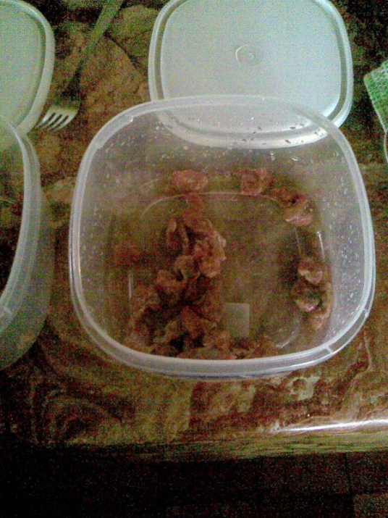

338 ÁCIDO LÁCTICO 3% POR 10 MINUTOS

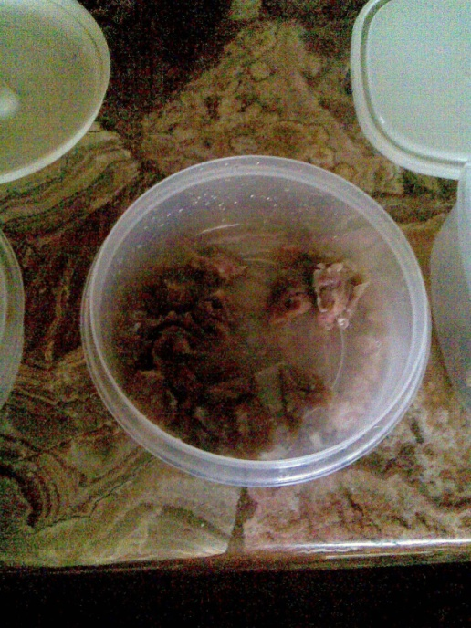

APÉNDICE B

ÁCIDO LÁCTICO

TABLA CONCENTRACIÓN DE ÁCIDO LÁCTICO VS VALOR “P”

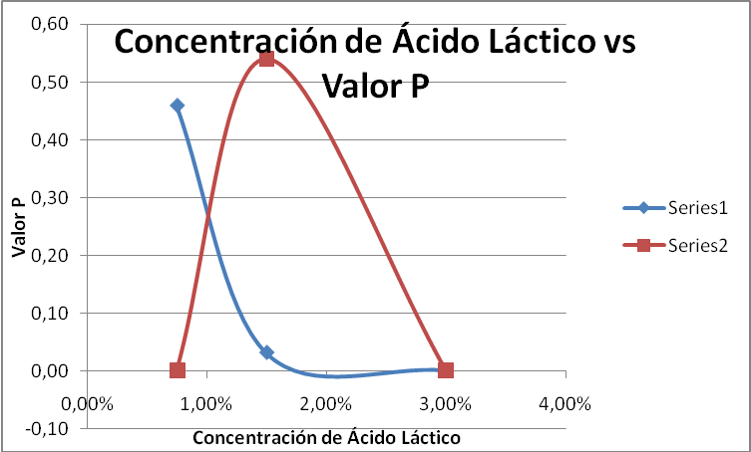
5 minutos
10 minutos

TABLA TIEMPO DE PRE-TRATAMIENTO VS VALOR “P”

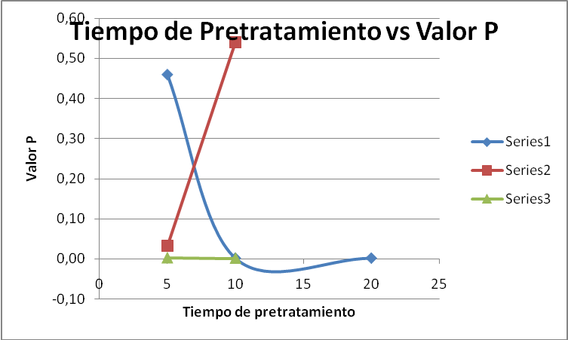
0.75% Ácido Láctico
1.5% Ácido Láctico
3% Ácido Láctico

APÉNDICE C

ÁCIDO ACÉTICO

TABLA CONCENTRACIÓN DE ÁCIDO ACÉTICO VS VALOR “P”

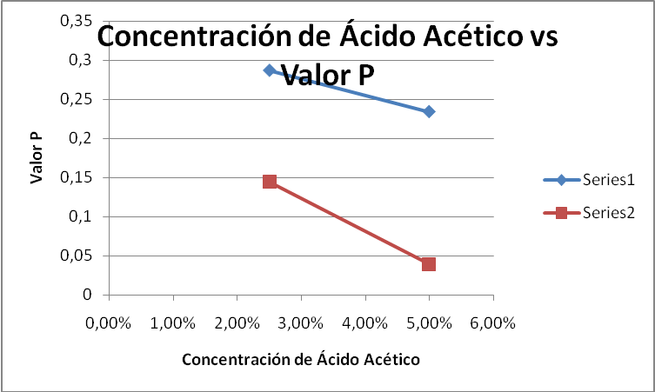
5 minutos
10 minutos

TABLA TIEMPO VS VALOR “P”

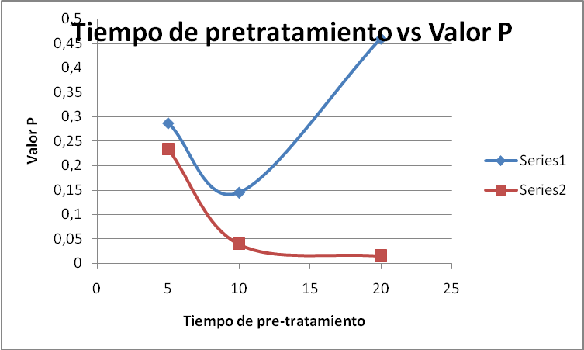
2.5% Ácido Acético
5% Ácido Acético

BIBLIOGRAFÍA

[1]. _______. “Las cabras, un reto que no se quiere cortar”. Diario HOY, Quito, Ecuador, 26 de Diciembre del 2006.
[2]. Santrich Vacca, D. “Evaluación de la calidad y composición química de la carne de res proveniente de animales de dos grupos de edad en Puerto Rico. Google.com, grad.uprm.edu/tesis/santrichvacca.pdf, Septiembre del 2009.
[3]. Melcorp.”Calidad de la carne de cabra”. Todo cabra.com, www.todocabra.com.ar/03%20-Calidad%20de%20la%20carne.pdf, Septiembre del 2009.
[4]. Wikipedia. “Rumiante”. Wikipedia.com, http://es.wikipedia.org/wiki/Rumiantes, Septiembre del 2009.
[5]. Font i Furnols, M. “El Escatol: Compuesto responsable del mal olor de la carne”. 3tres3.com, www.3tres3.com/opinión/ficha.php?id=258, Septiembre del 2009.
[6]. Rius Sole, M. “Estudio de otros compuestos relacionados con la presencia de olor sexual no atribuible al escatol y a la 5-α-androst-16-en-3-ona en grasa dorsal de cerdo”. Biblioteca.net, http://biblioteca.universia.net/ficha.do?id=228469, Septiembre del 2009.
[7]. Daza Andrade, A. “Ganado Caprino: Producción, Alimentación y Sanidad”. Capraispana.com, http://www.capraispana.com/libros/ produccioncaprina/produccioncaprina.htm, Septiembre del 2009.
[8]. Sánchez Rodríguez, M. “Producción Animal e Higiene Veterinaria”. Uco.es, http://www.uco.es/zootecniaygestion/img/pictorex/12_10_13_ Tema_32_1.pdf, Septiembre del 2009.
[9]. _______. “Fisiología Reproductiva del Bovino”. Sintex, www.produccion- animal.com.ar, Septiembre del 2009.
[10]. Font i Furnols, M. “La Androstenona: Hormona responsable del mal olor de la carne”. 3tres3.com, www.3tres3.com/opinión/ficha.php?id=212, Septiembre del 2009.
[11]. Font i Furnols, M. “Efecto de la sensibilidad de los consumidores a la androstenona sobre su aceptabilidad de la carne de cerdo”. 3tres3.com, www.3tres3.com/opinión/ficha.php?id=364, Septiembre del 2009.
[12]. Romero, D. “Ácidos orgánicos reducen patógenos en los alimentos”. Chilealimentosinocuos.blogspot.com, http://chilealimentosinocuos. blogspot.com/2009/06/Acidos-organicos-reducen-patogenos-en.html, Septiembre del 2009.
[13]. Battaglia, R. Manual de Ganado y Aves de Corral. Editorial Limusa, Volumen 3, México D.F., México, 1990.
[14]. _______. “Sistema Digestivo de Rumiantes”. Google imágenes. ve.kalipedia.com/kalipediamedia/cienciasnaturales/media/200704/17/20070417klpcnavid_73.Ees.SCO.png, Septiembre del 2009.
[15]. _______. ”Carnes saludables con respecto de su calidad”. http://economia.chaco.gov.ar/index.php/agricultura-ganaderia, Septiembre del 2009.
[16]. _______. “Alimentos de los humanos, Leche y derivados”. Alimentación y nutrición. http://www.alimentacionynutricion.org /es/index.php?mod=content_detail&id=89, Octubre del 2009.
[17]. Cáceres, P. “Aprovechamiento de los excedentes del banano de exportación: Obtención de un producto tipo aderezo”. Guayaquil, Ecuador.
[18]. _______. “Diseño experimental”. Deposito de documentos de la FAO. http://www.fao.org/docrep/T0848S/t0848s03.htm, Octubre del 2009.
[19] _______. “La calidad de la carne porcina y su influencia en los productos de transformación”. Citelac UTN, http://www.sian.info.ve/porcinos/publicaciones/gidesporc/seminario/citelac.htm, Octubre del 2009.
[20] Apuntes de clases de Evaluación Sensorial dictados por Ing. Clara Benavides, Espol, 2008.
[21] _______. “Ácidos Carboxílicos”. Rincondelvago.com, http://html.rincondelvago.com/acidos-carboxilicos_3.html, Octubre del 2009.

